课设

1. 快速上手、五步入门自动驾驶

在命令行输入的命令如下：

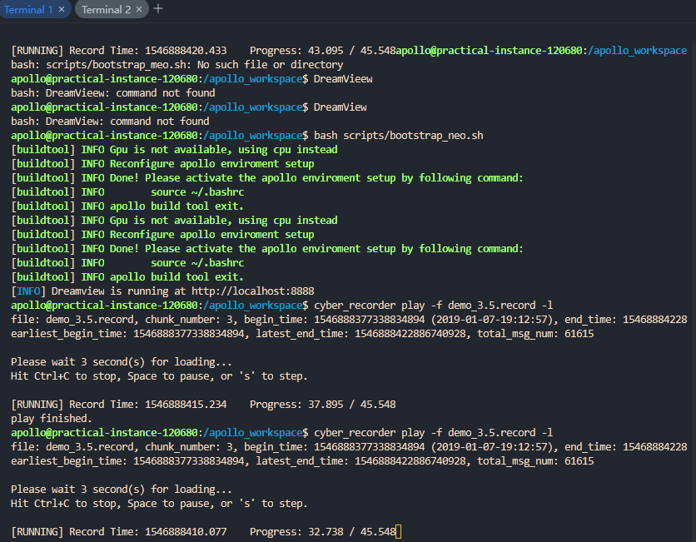

运行cyber_monitor实时通道信息监视器：

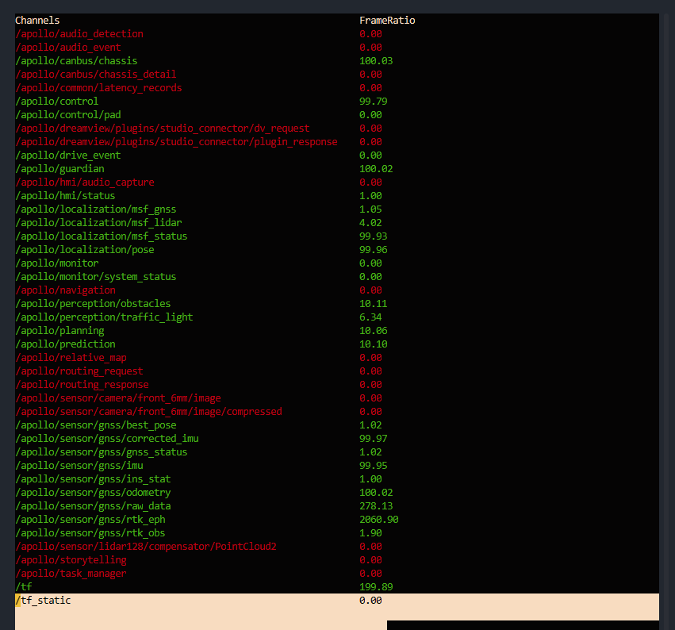

退出Channel后的界面如下：

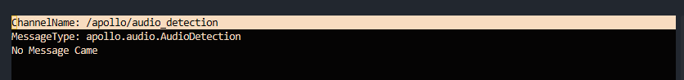

实验结果如下：

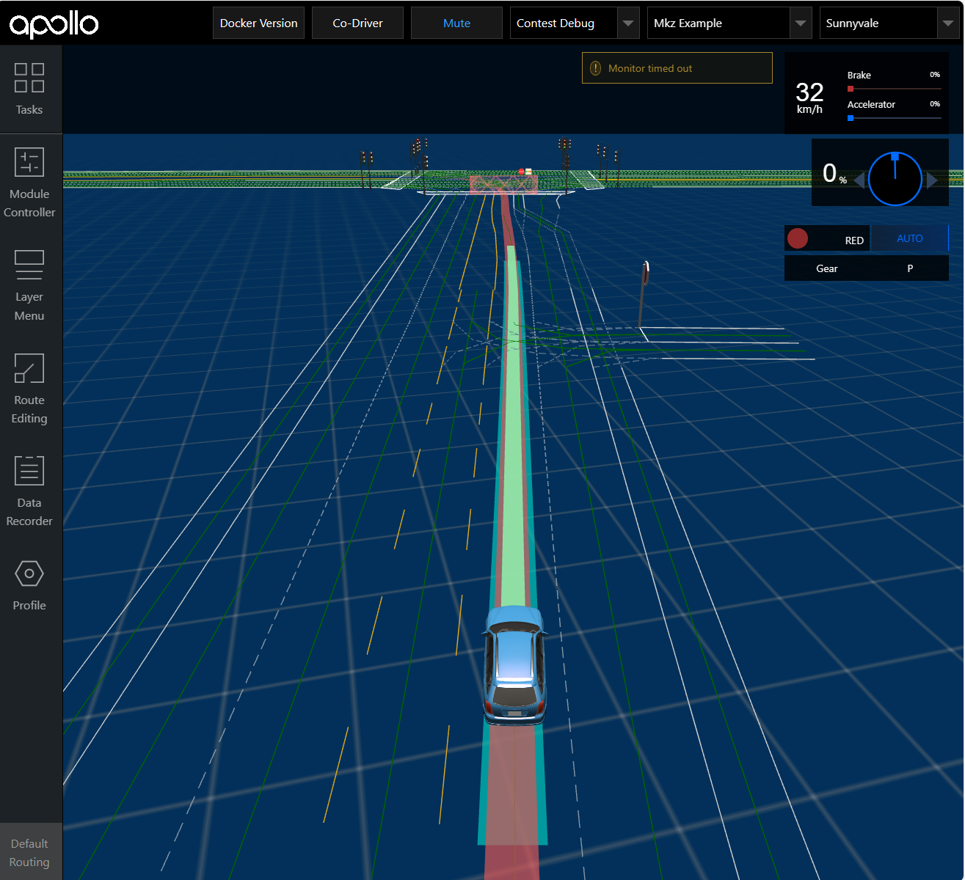

开启Task：

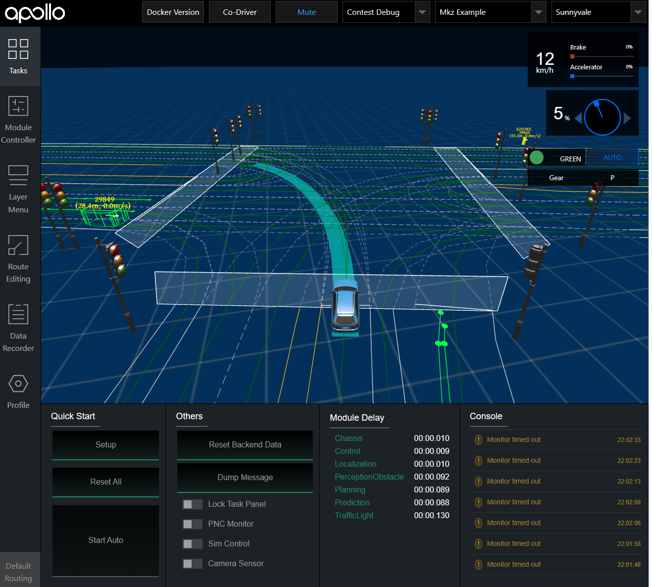

开启PNC Monitor数据监视器：

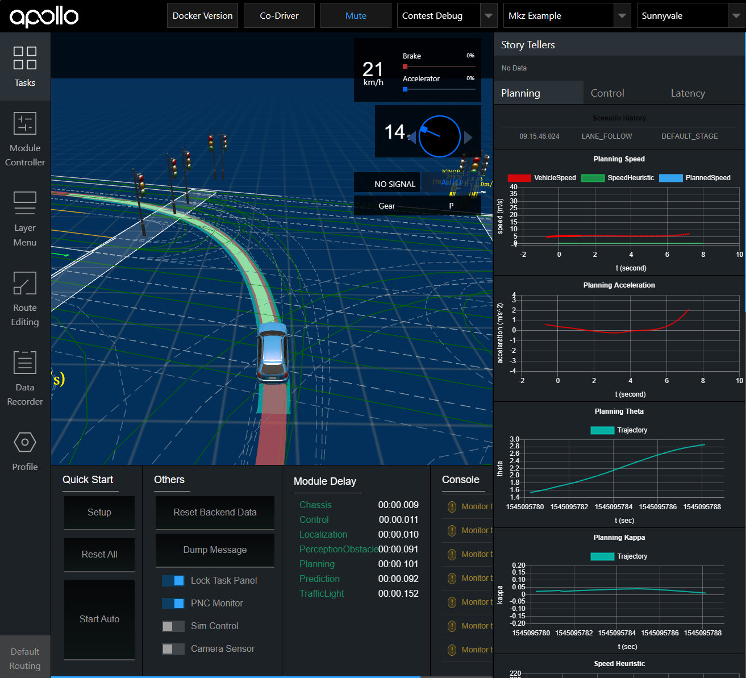

查看系统日志：

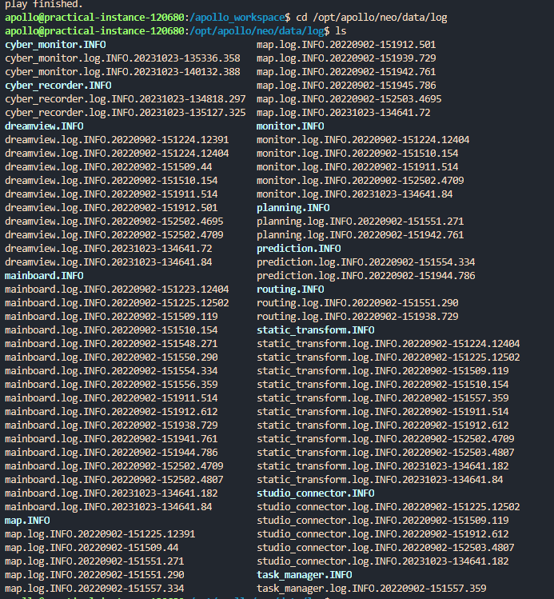

### 实验2：使用Sim control仿真自动驾驶

**实验引入**  自动驾驶汽车在实现落地应用前，需要经历大量的道路测试来验证算法的可行性和系统的稳定性，但道路测试存在成本高昂、极端交通场景复现等各种各样的问题。仿真系统通过模拟各种交通场景生有效的实现了车辆在仿真系统下日行百万公里的测试，为自动驾驶系统开发提供了大量的数据支撑。Sim_Control是Apollo软件交互系统Dreamview提供的仿真组件。Sim_control通过模拟Chassis、Localization、Perception、Obstacle等信息输入，实现对routing、planning等算法模块的仿真调试，同时Apollo提供了PnC Monitor、Cyber Monitor等系统调试工具，可以实时的监控各模块运行数据，有效提升开发者对自动驾驶软件算法的学习与调试。

**实验目的**熟悉Apollo软件系统的启动方法，掌握Dreamview交互系统使用熟悉Apollo软件系统工作流程，掌握系统调试工具的Cyber_monitor使用 掌握通过Sim_Control模块对Apollo软件代码的仿真调试方法

**总体设计**打开DreamView可视化交互系统 进入Sim_Control仿真模式，选择要调试的代码模块 设置车辆行驶路径

**实验结果**

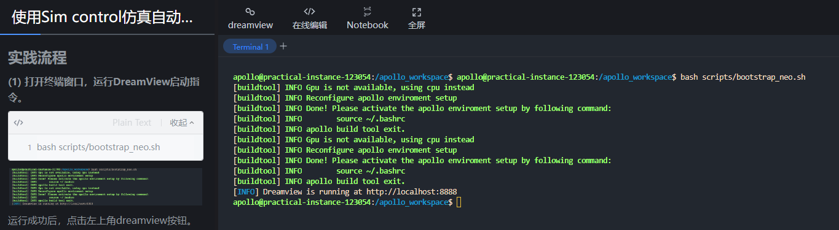

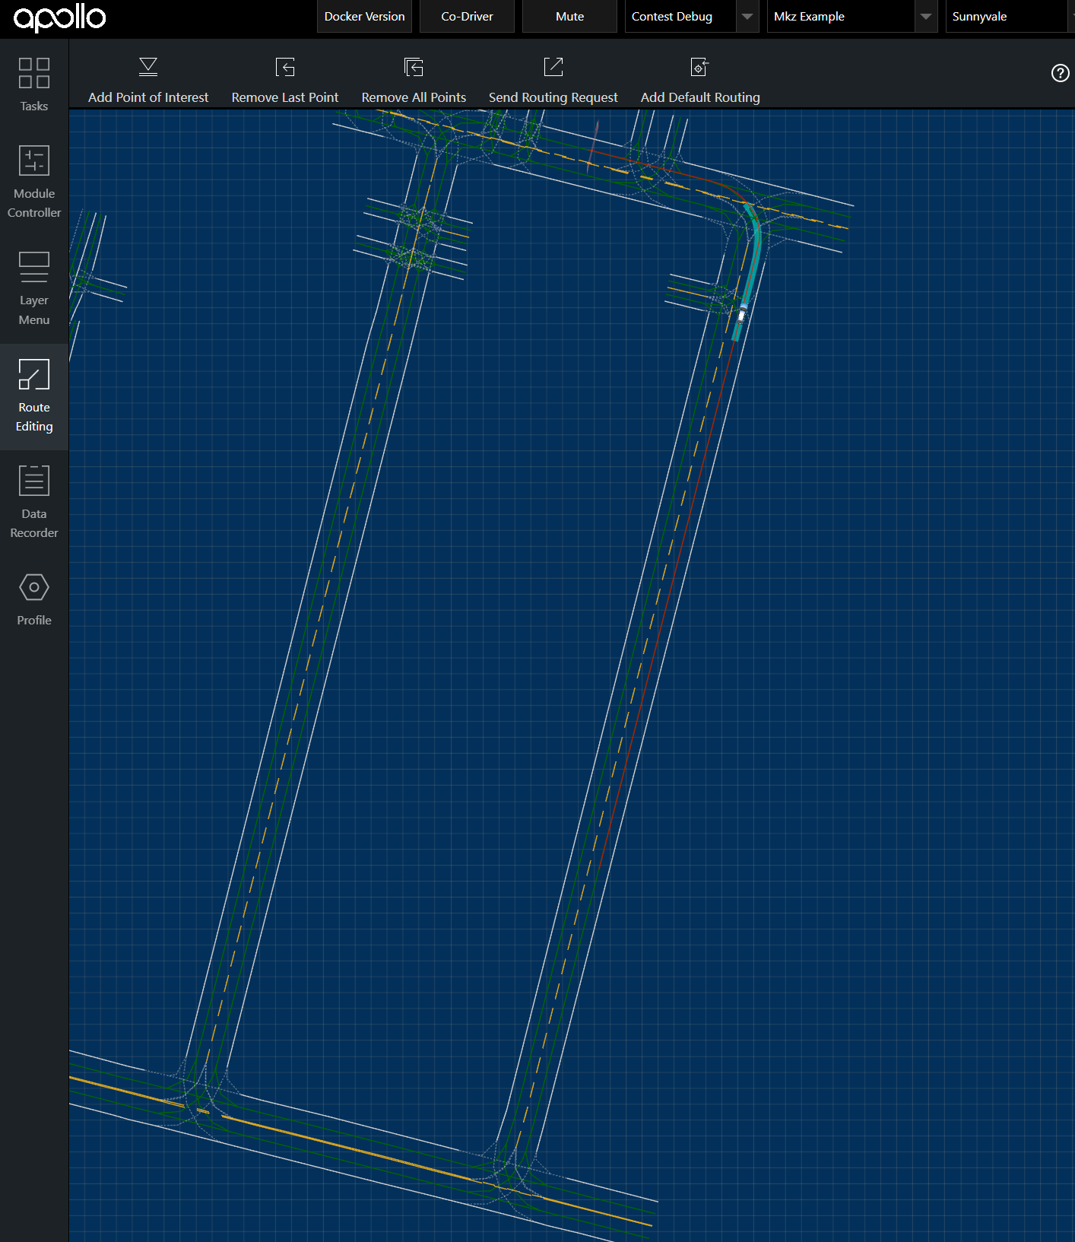

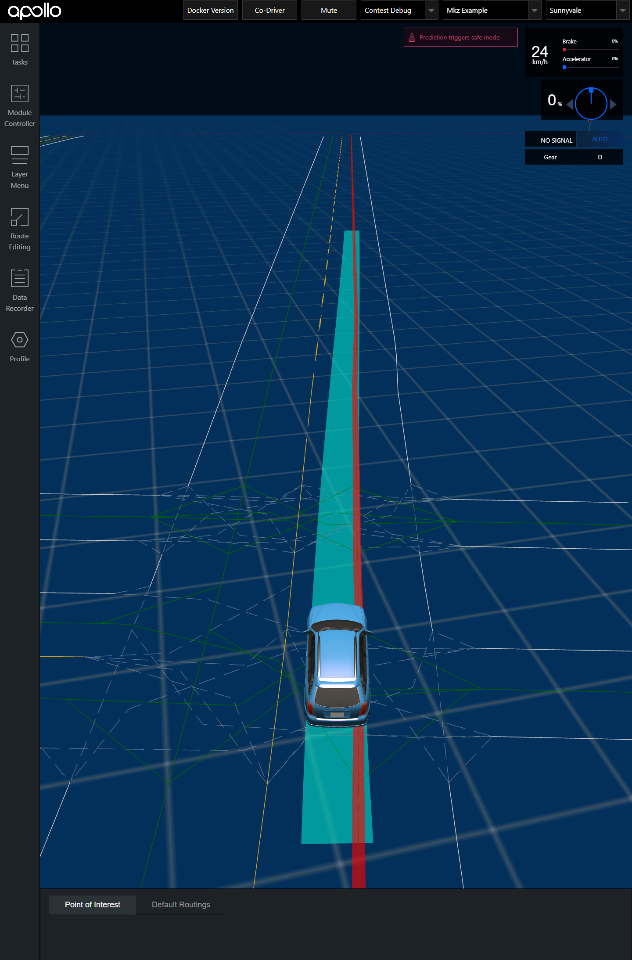

### 实验3：定速巡航场景仿真调试

**实验引入**

自动驾驶汽车在实现落地应用前，需要经历大量的道路测试来验证算法的可行性和系统的稳定性，但道路测试存在成本高昂、极端交通场景复现等各种各样的问题。仿真系统通过模拟各种交通场景生有效的实现了车辆在仿真系统下日行百万公里的测试，为自动驾驶系统开发提供了大量的数据支撑。Sim_Control是Apollo软件交互系统Dreamview提供的仿真组件。Sim_control通过模拟Chassis、Localization、PerceptionOBstacle等信息输入，实现对routing、planning等算法模块的仿真调试，同时Apollo提供了PnC Monitor、Cyber Monitor等系统调试工具，可以实时的监控各模块运行数据，有效提升开发者对自动驾驶软件算法的学习与调试。

**实验简介**

Apollo Map地图下设置了多个典型交通场景，如人行道避让、红绿灯停止线、静态障碍物、减速带、龟速车绕行、施工限速绕行、左转待转、路口避障、自主泊车等场景。本实验将以该地图为例为例，介绍通过修改软件参数，实现对车辆巡航速度的调整调整。以此希望开发者掌握如何使用Sim_Control组件进行Apollo软件代码的调试的方法。

**实验目的**

* 熟悉Apollo软件系统的启动方法，掌握Dreamview交互系统使用
* 熟悉Apollo软件系统工作流程，掌握系统调试工具的Cyber_monitor使用
* 掌握通过Sim_Control模块对Apollo软件代码的仿真调试方法

**实验任务**

修改程序代码，使得自动驾驶车辆在行驶中默认巡航速度为3.6km/h(1m/s)

**实验结果：**

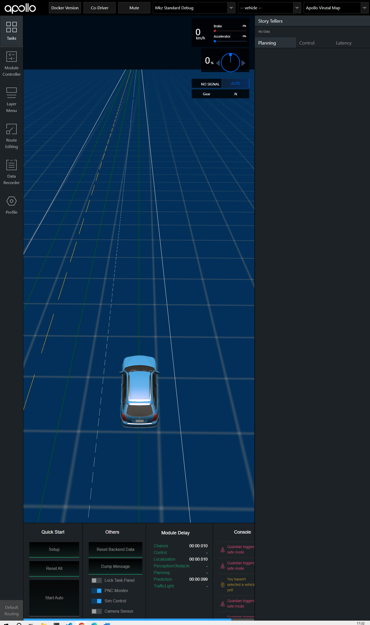

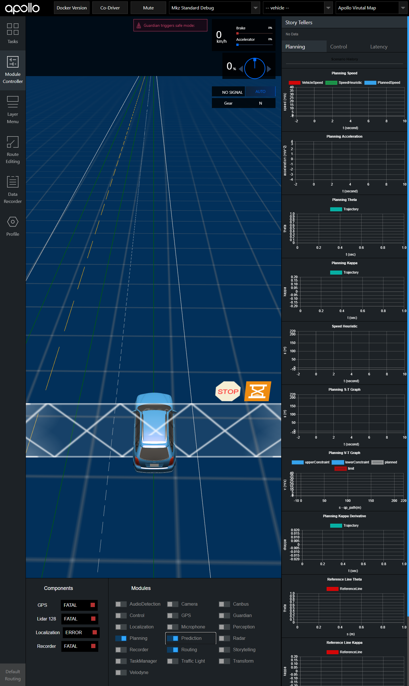

给定点位没调整速度之前，速度不满足要求

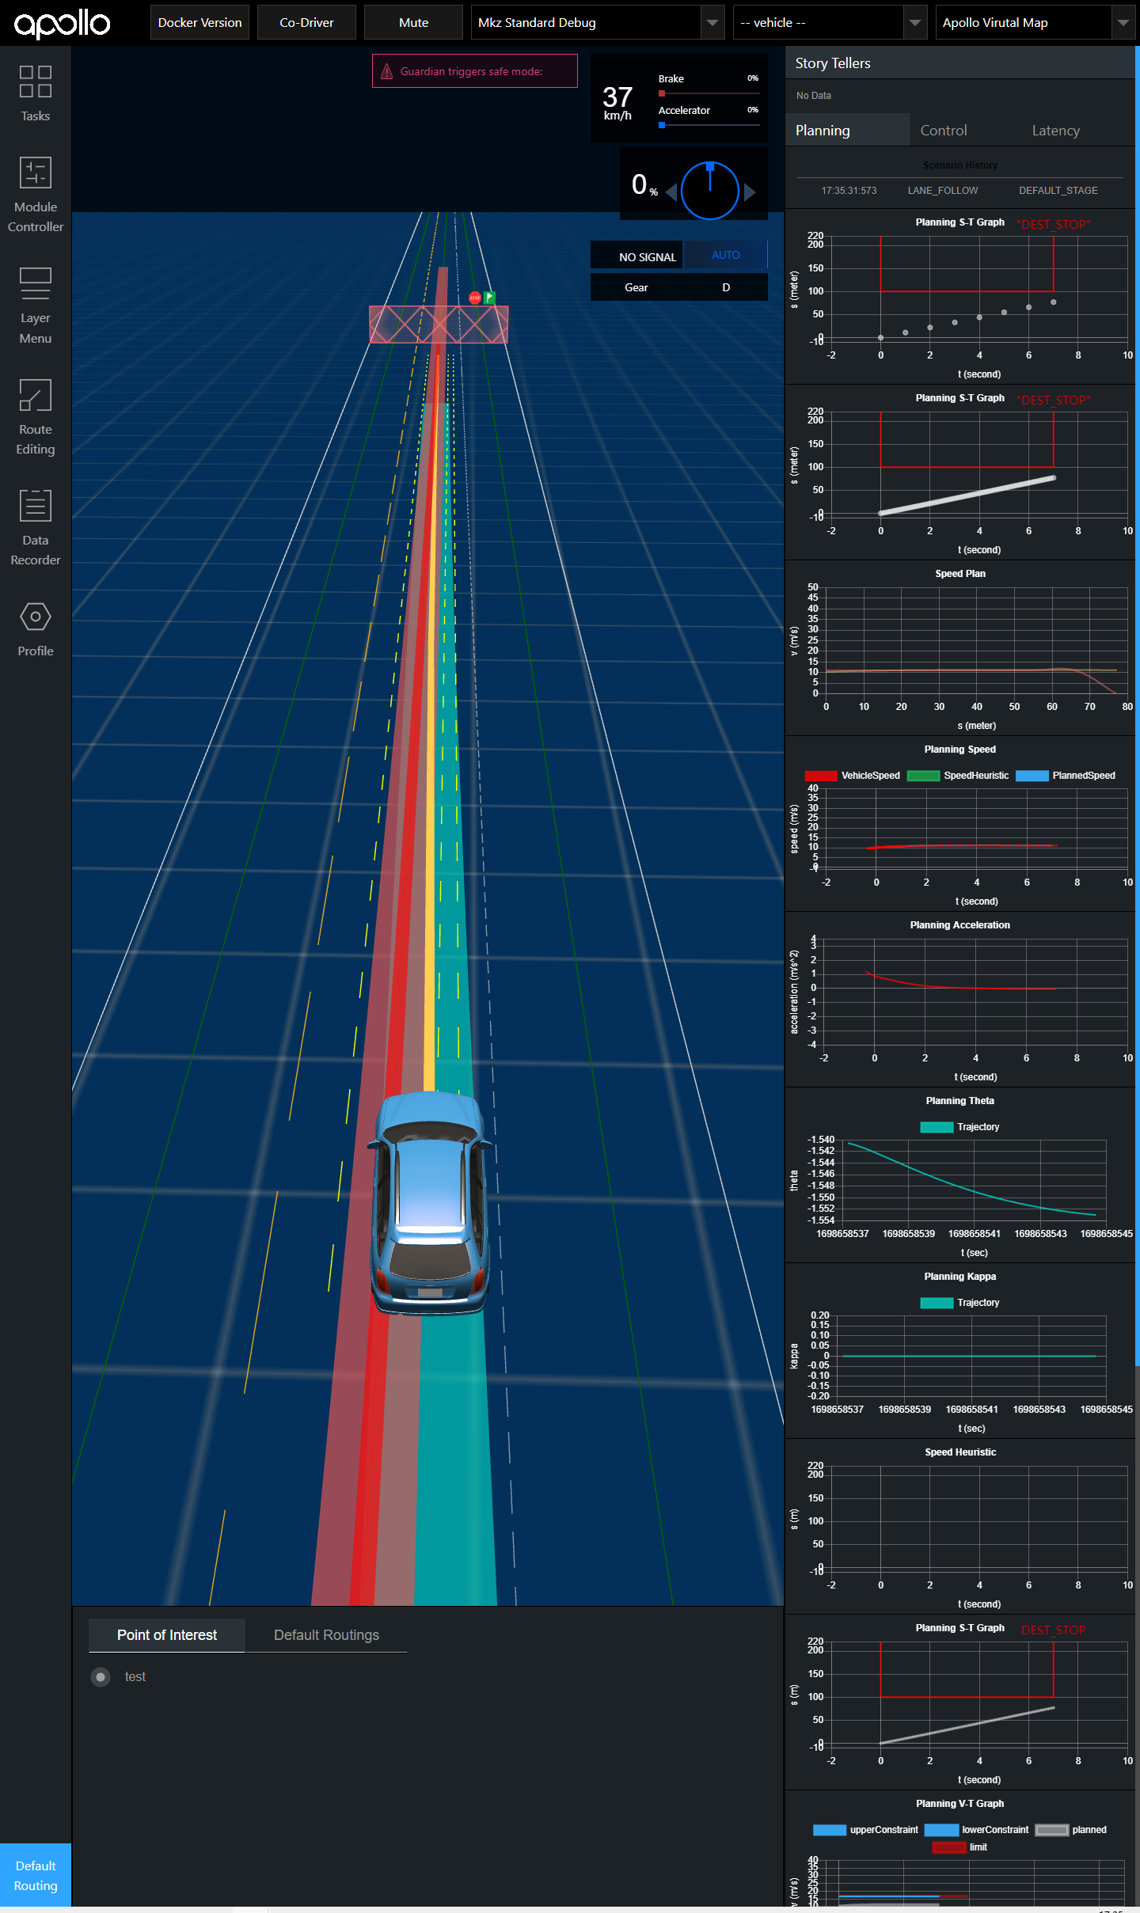

打开在线编辑对速度进行修改：

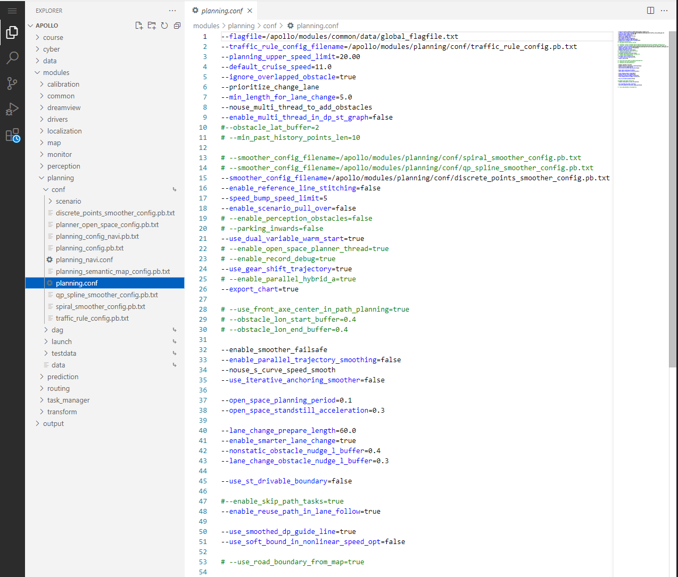

修改后结果如下图：

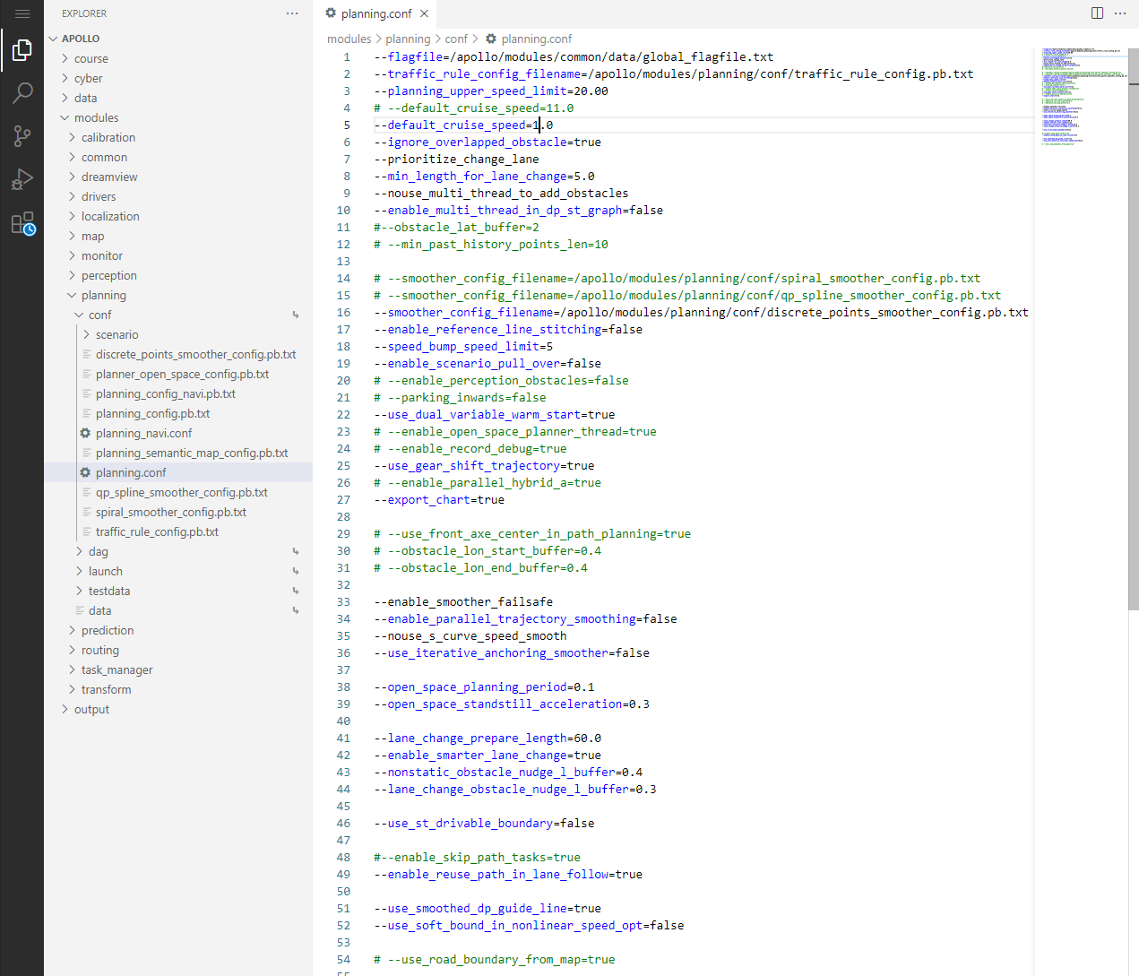

### 实验四：Apollo规划之借道绕行仿真调试

**实践内容：**

对全局配置参数的理解以及修改。

1. 借道绕行配置实践：
   * 目标：调整全局配置参数，使得车辆在遇到障碍物时与障碍物保持1.0m的距离。
   * 方法：在planning2.0中改变绕行距离配置参数。
   * 结果：在dreamview上实时查看车辆绕行的路径和与障碍物的距离，验证是否符合要求。

**实验目的**

1. 全局配置参数
   * 探索全局配置参数对车辆规划的影响。将绕行距离配置，观察车辆绕行路径规划的效果。
2. 握Dreamview交互系统使用
3. 熟悉Apollo软件系统工作流程，掌握系统调试工具的Cyber_monitor使用
4. 掌握通过Sim_Control模块对Apollo软件代码的仿真调试方法
5. 熟悉Planing模块参数配置及调试方法

**实践流程：**

1. 默认配置参数规划效果

* 启动dreamview并观察默认配置参数下车辆速度规划、减速带处理以及绕行距离规划的仿真效果。

1. 绕行距离配置实践：

* a. 寻找planning2.0中绕行距离配置的相关文件。
* b. 改变绕行距离配置参数，确保车辆在遇到障碍物时与障碍物保持1.0m的距离。
* c. 保存修改后的配置参数，并重新编译planning2.0模块。
* d. 运行车辆规划模块，并在dreamview上实时查看车辆绕行的路径和与障碍物的距离。

修改默认参数之前的效果：

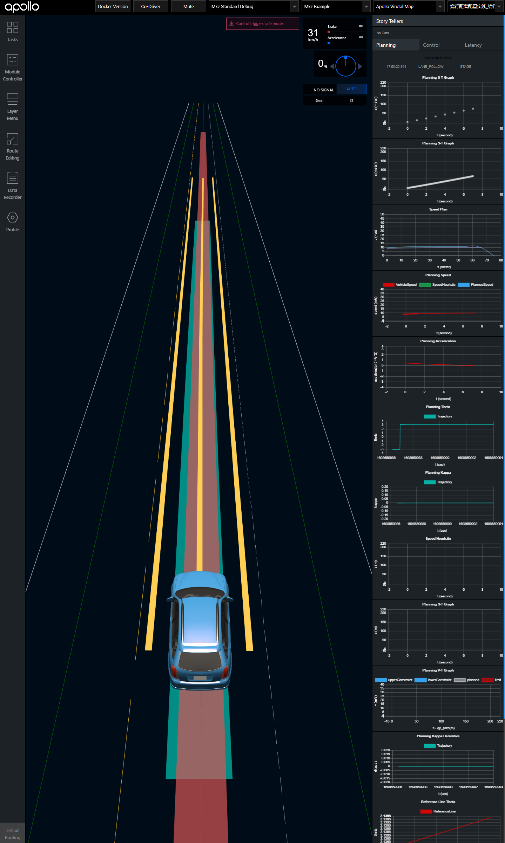

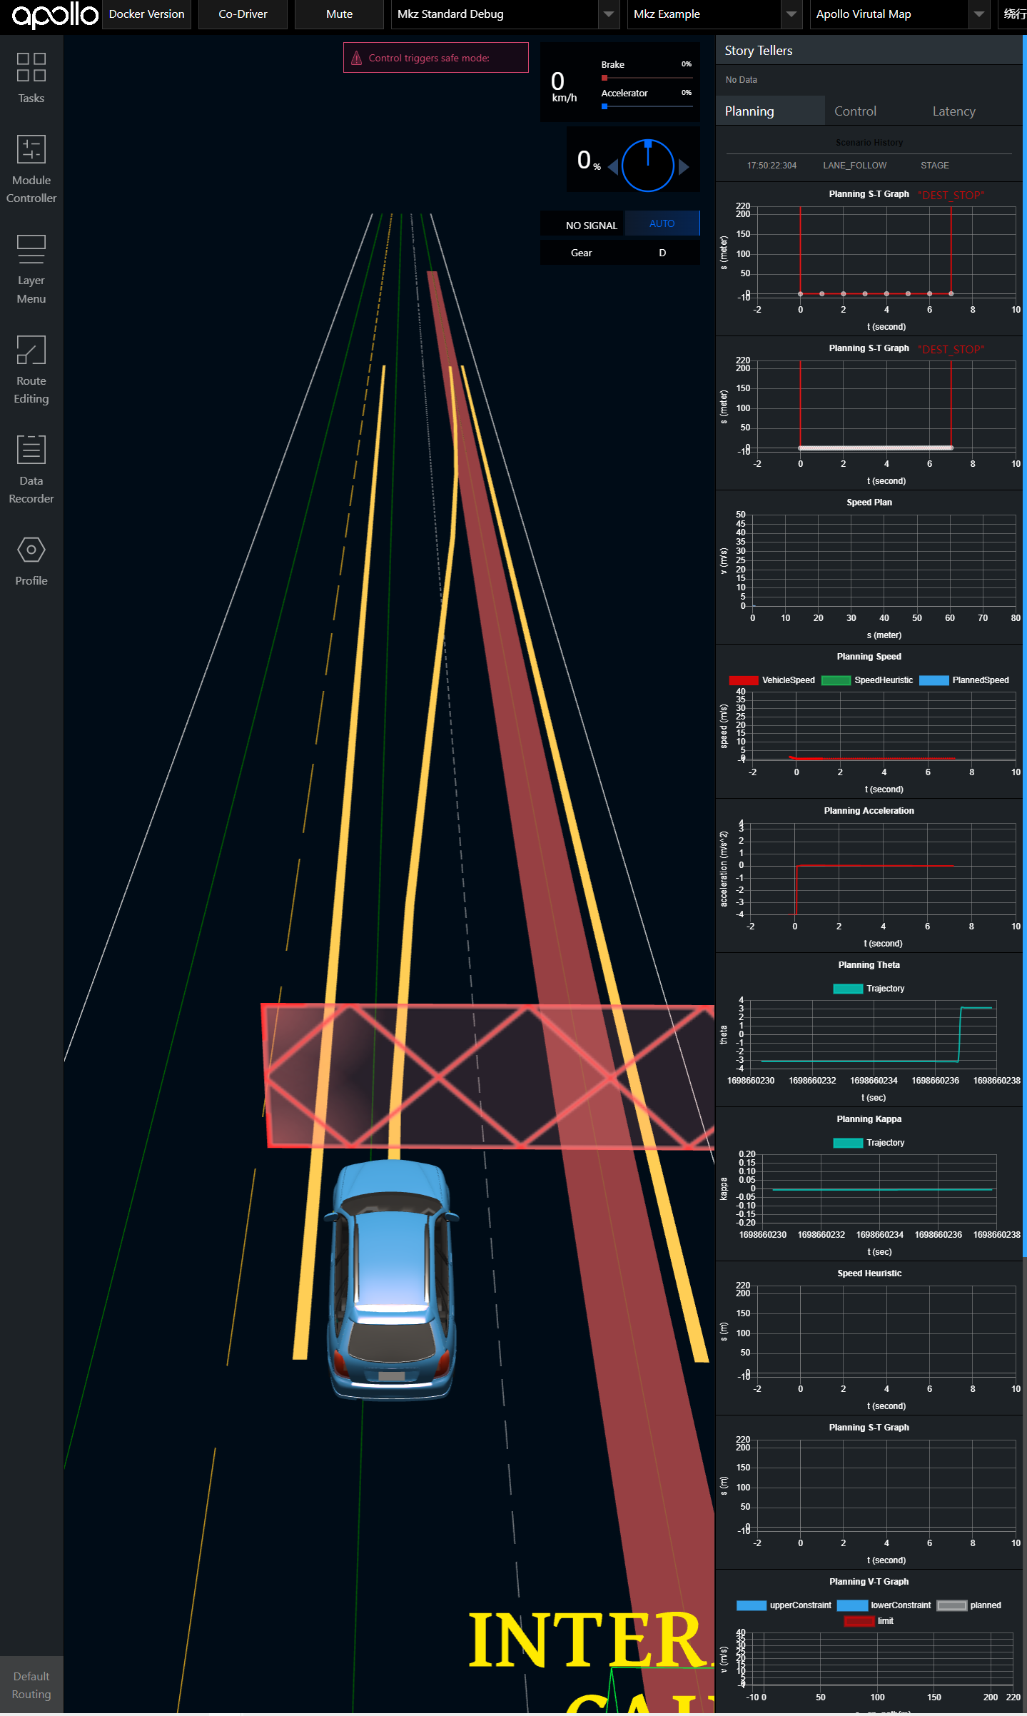

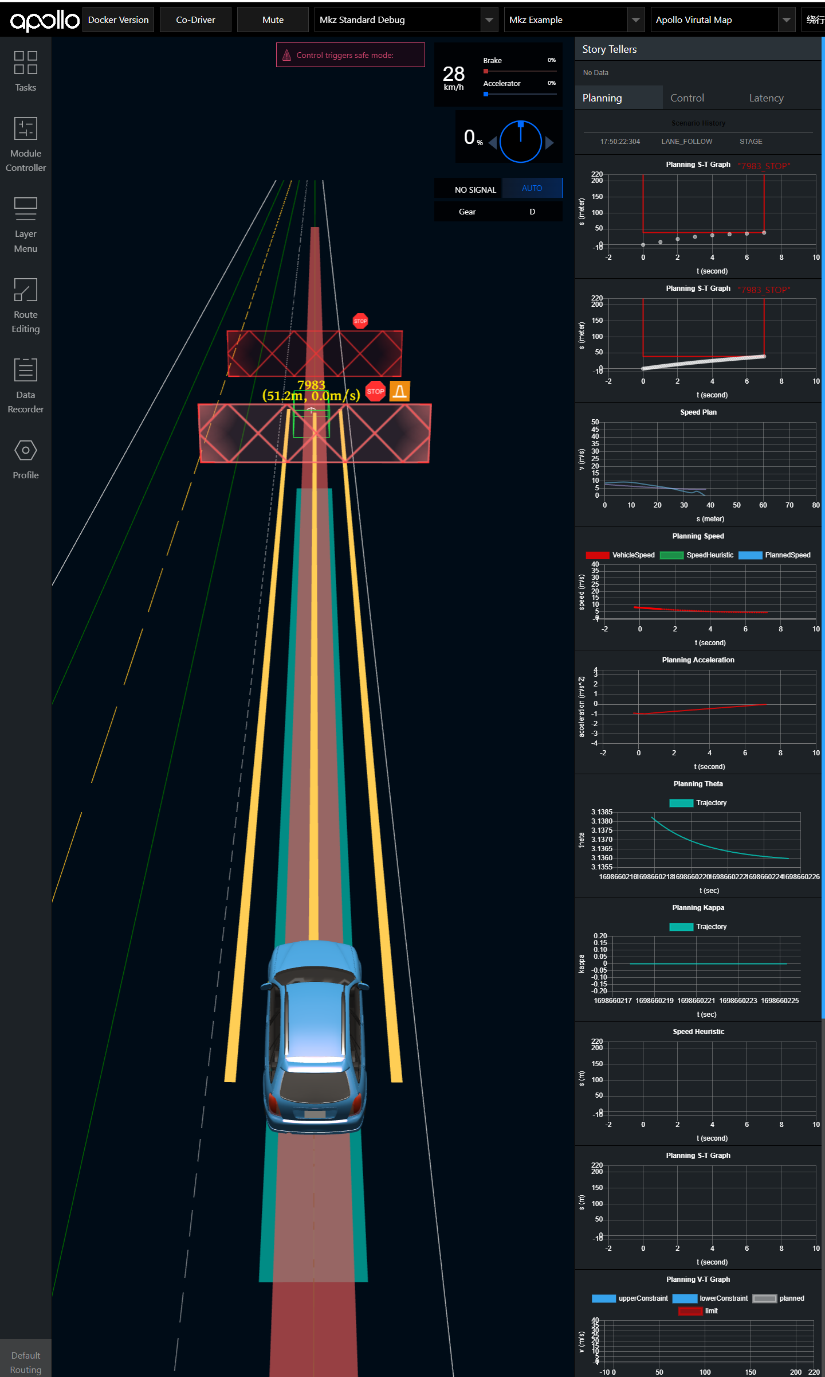

在全局配置参数中添加绕行横向缓存配置参数：

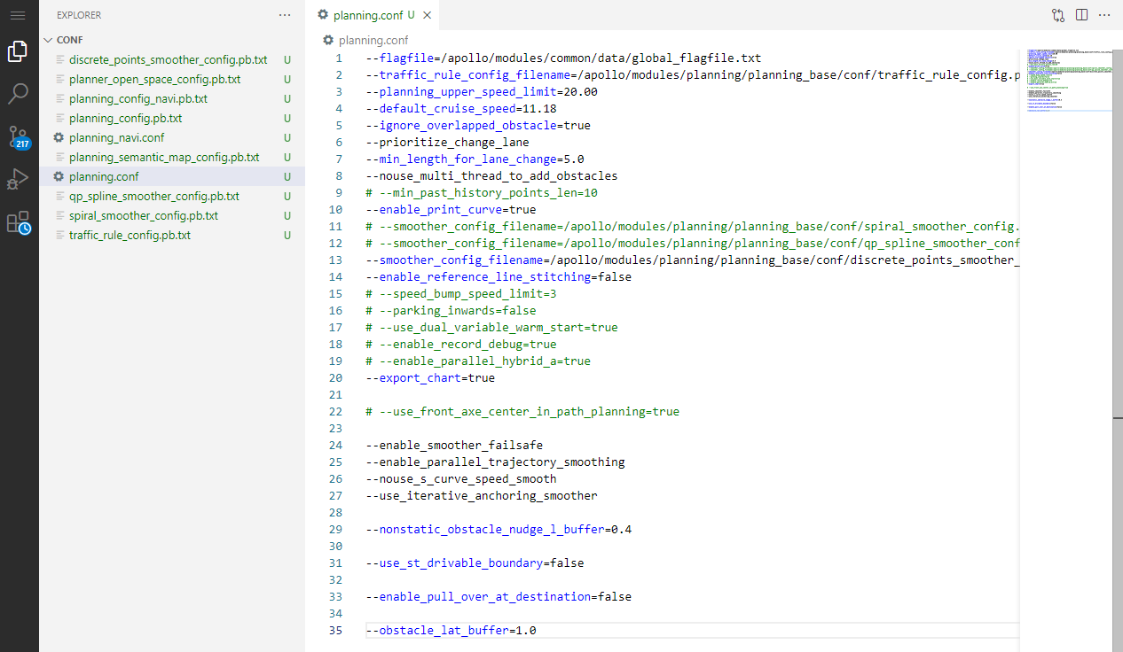

修改参数后的结果为：

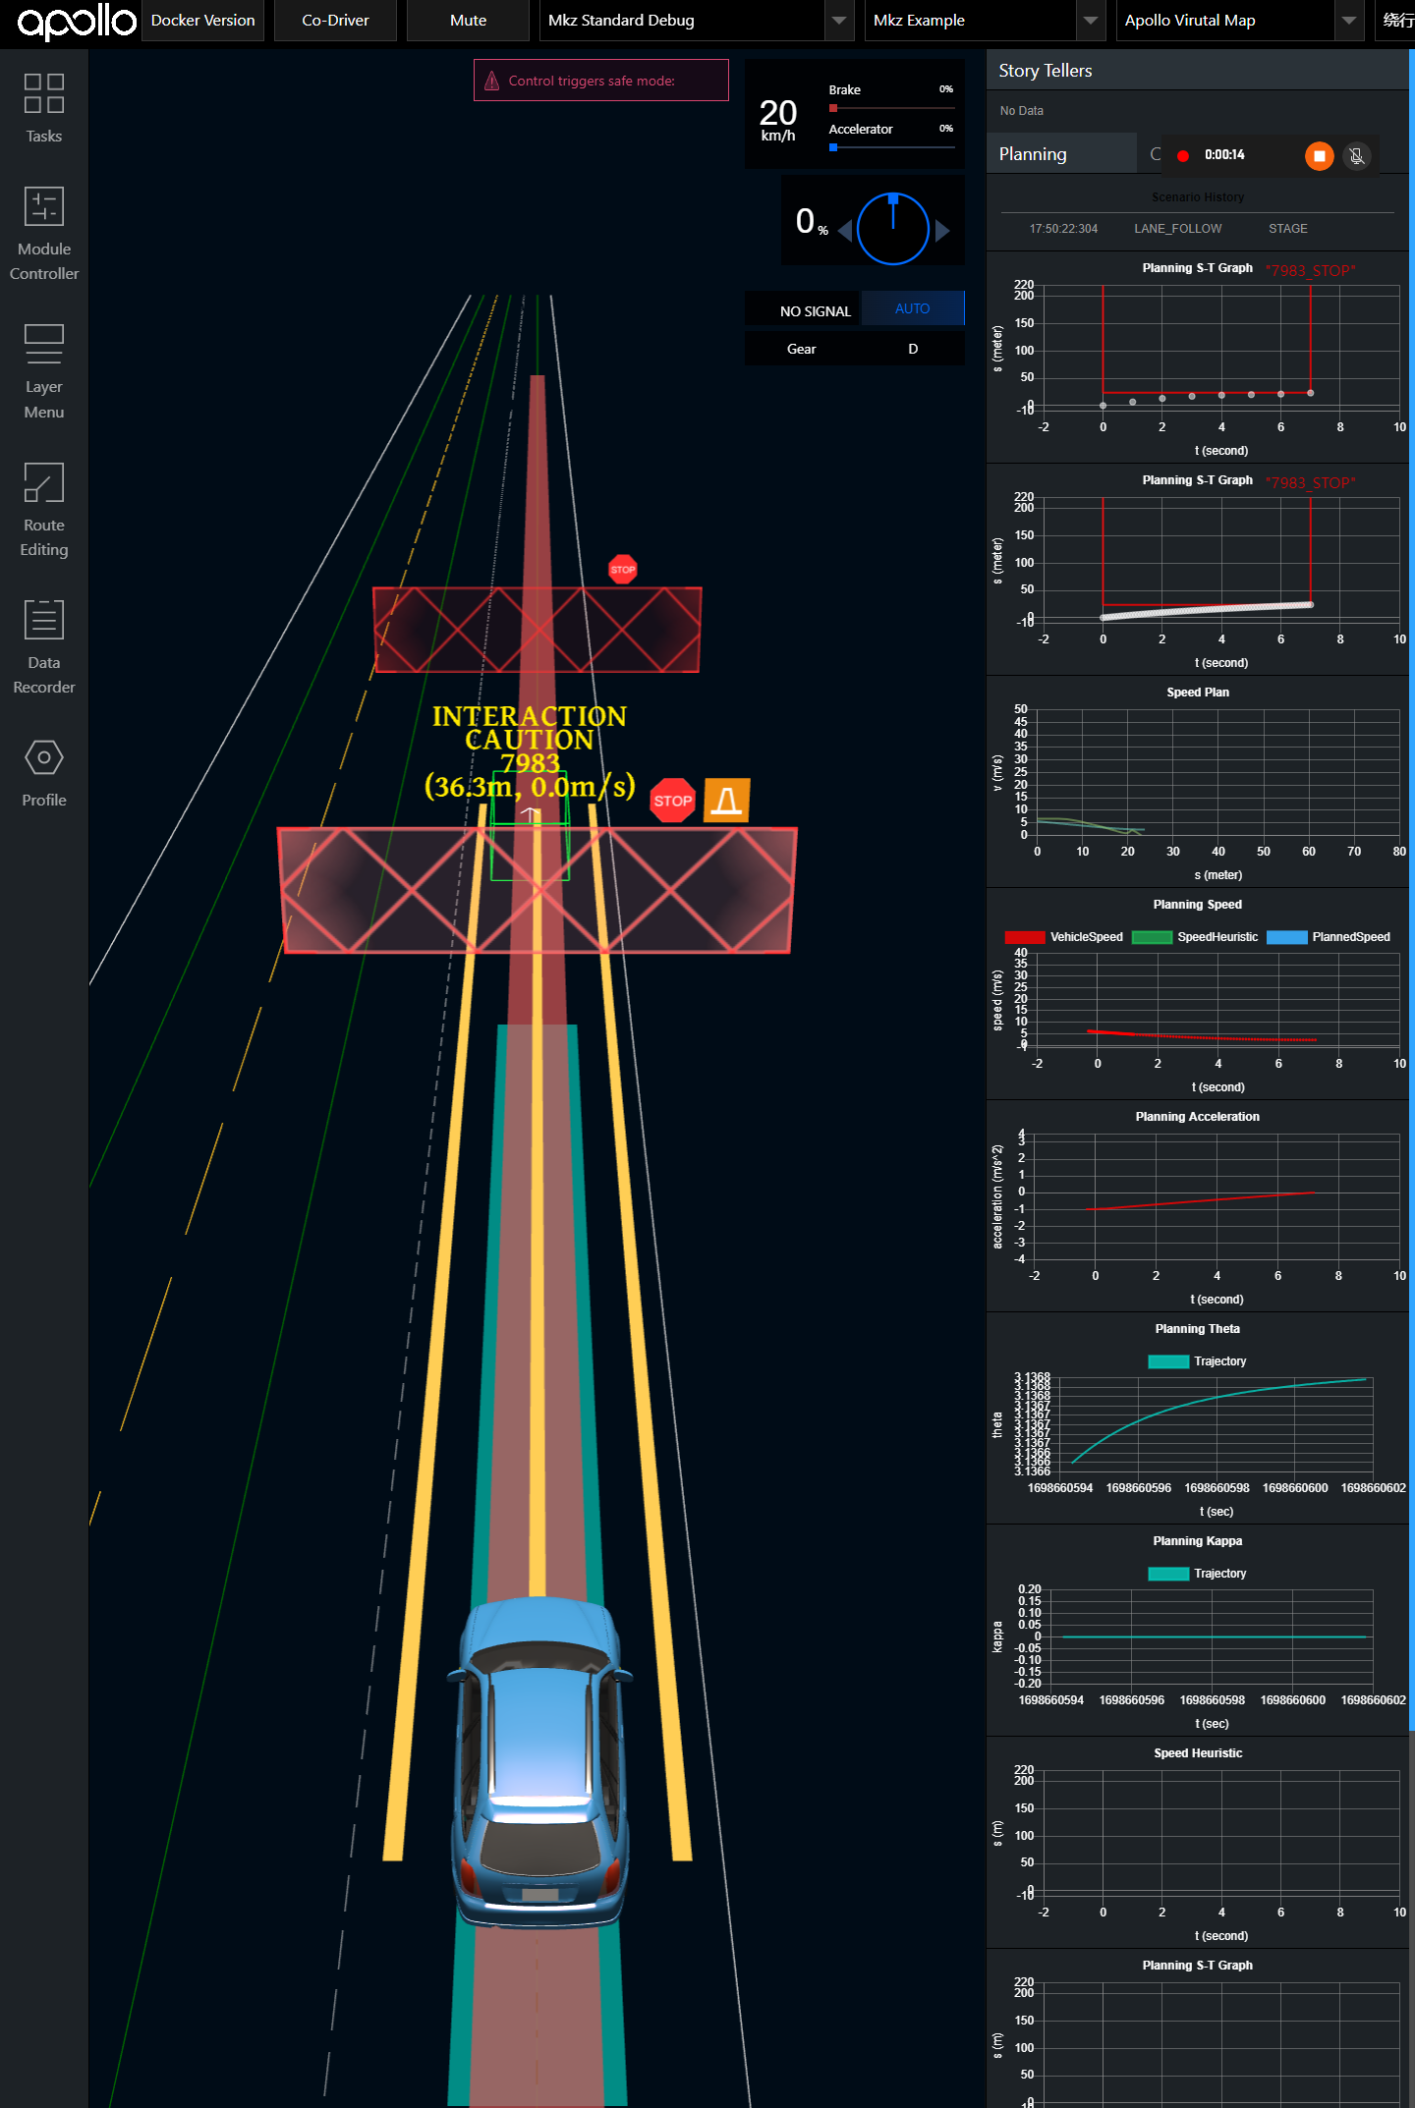

输入全局配置参数同步指令，系统将自动将全局配置参数复制到profile的defaul目录中，然后可以在profile中轻松修改参数。工作目录列举：

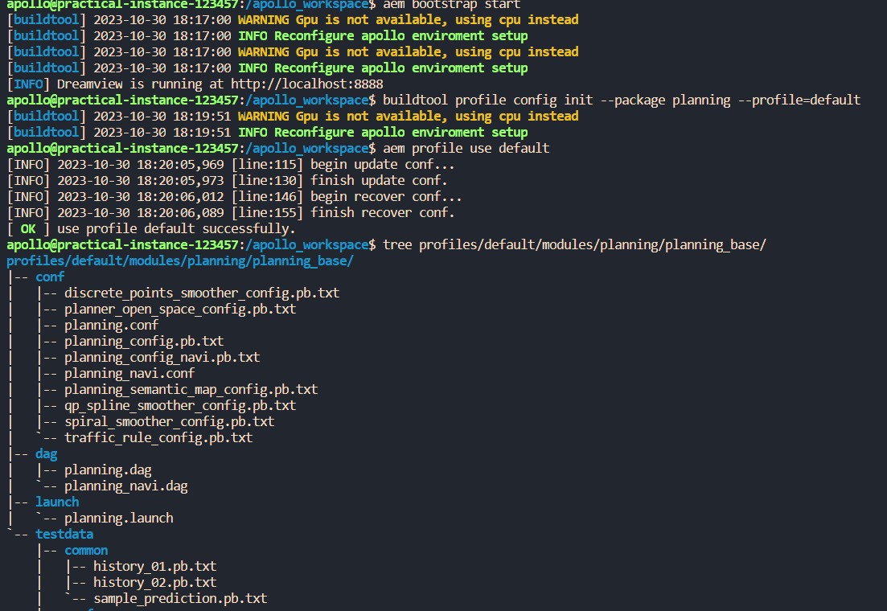

修改参数之前靠近障碍物的结果，速度为31Km/h

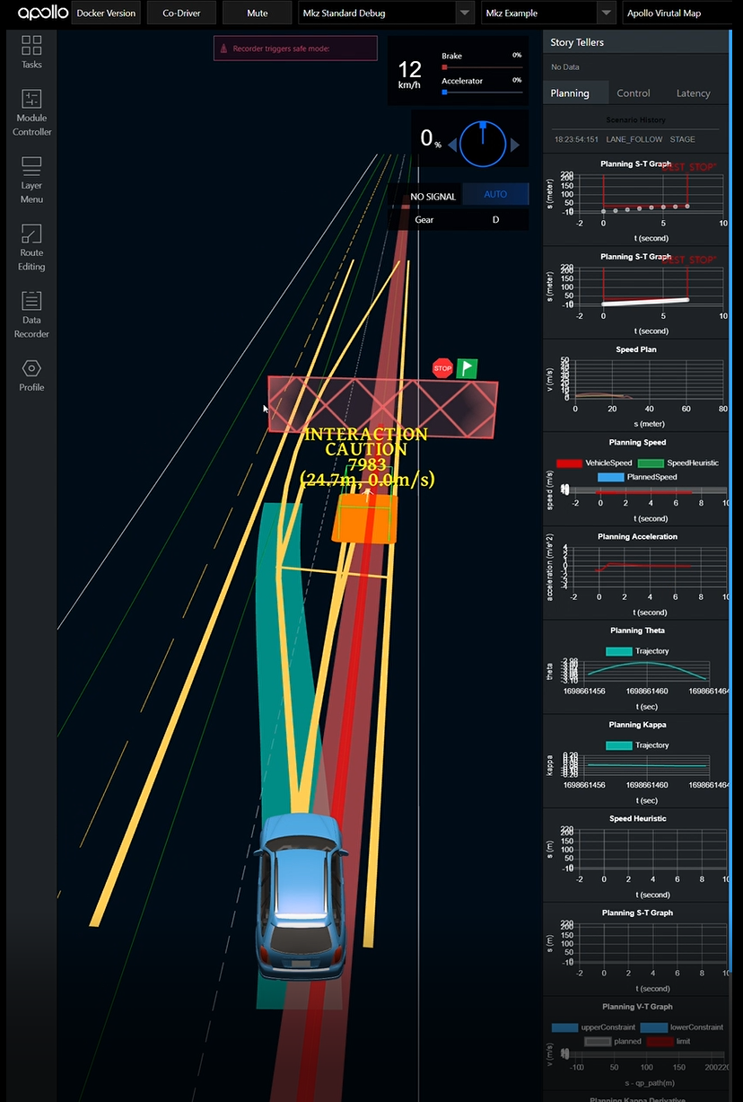

修改之后车辆靠近障碍物之后的的速度变小。

### 实验五：Cyber通信之自定义消息

**1、实验内容**：

使用Protobuf一个用于存储车辆信息的消息。

**2、实验目的：**

在本教程中，您将学习如何：

建立一个cyber工程

自定义proto消息

编写Apollo包管理相关的BUILD和cyberfile文件

使用buildtool进行Cyber工程的编译

**3、前置条件**

本实验需要请您对cyber的设计理念有一定的了解，因此请优先学习以下课程内容：

1、Cyber RT 开发者课程：<https://apollo.baidu.com/community/public-course/394>

2、Apollo星火计划2.0之Cyber详解：<https://apollo.baidu.com/community/course/outline/2?activeId=248>

学习本实验前，请务必完成本实验的前置实验:<https://apollo.baidu.com/community/course/19>

**4、实验文档**

本实验配套详细文档介绍请参阅：<https://apollo.baidu.com/community/article/1094>

**实验结果：**

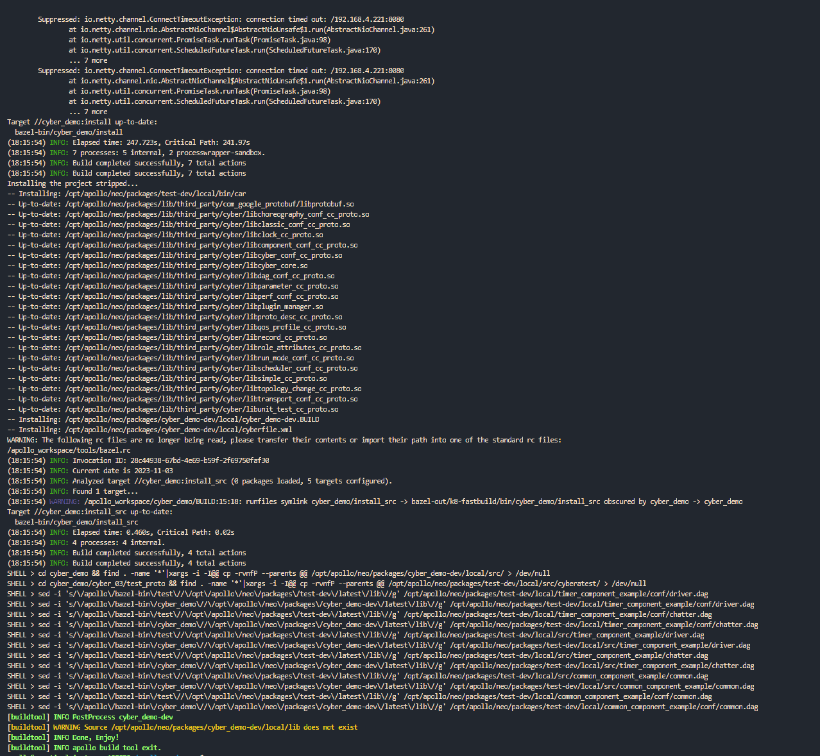

运行结果：

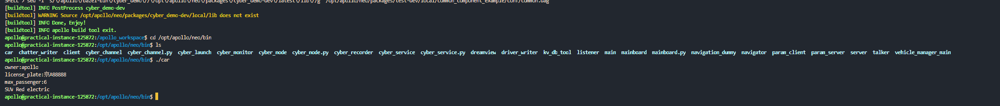

### 实验六：Cyber基础之hello Apollo

**1、实验内容**：

创建Cyber RT工程，在终端窗口中输出Hello Apollo。

**2、实验目的：**

掌握Cyber RT工程框架结构；熟悉buildtool包管理工具。

在本教程中，您将学习如何：

建立一个cyber工程

编写单个的cyber源码

编写Apollo包管理相关的BUILD和cyberfile文件

使用buildtool进行Cyber工程的编译

**3、前置条件**

本实验需要请您对cyber的设计理念有一定的了解，因此请优先学习以下课程内容：

1、Cyber RT 开发者课程：<https://apollo.baidu.com/community/public-course/394>

2 Apollo星火计划2.0之Cyber详解：<https://apollo.baidu.com/community/course/outline/2?activeId=248>

实验结果：

编辑相关文件，建立树形文件夹

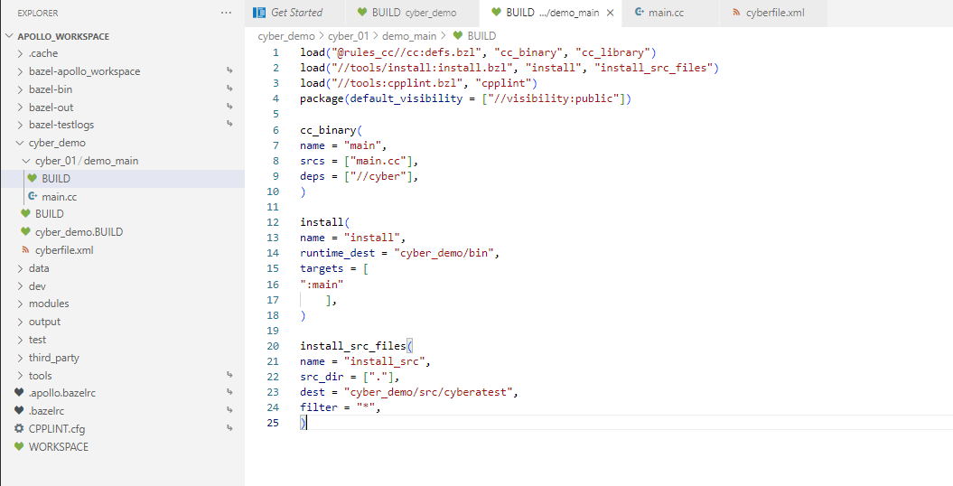

Build过程：

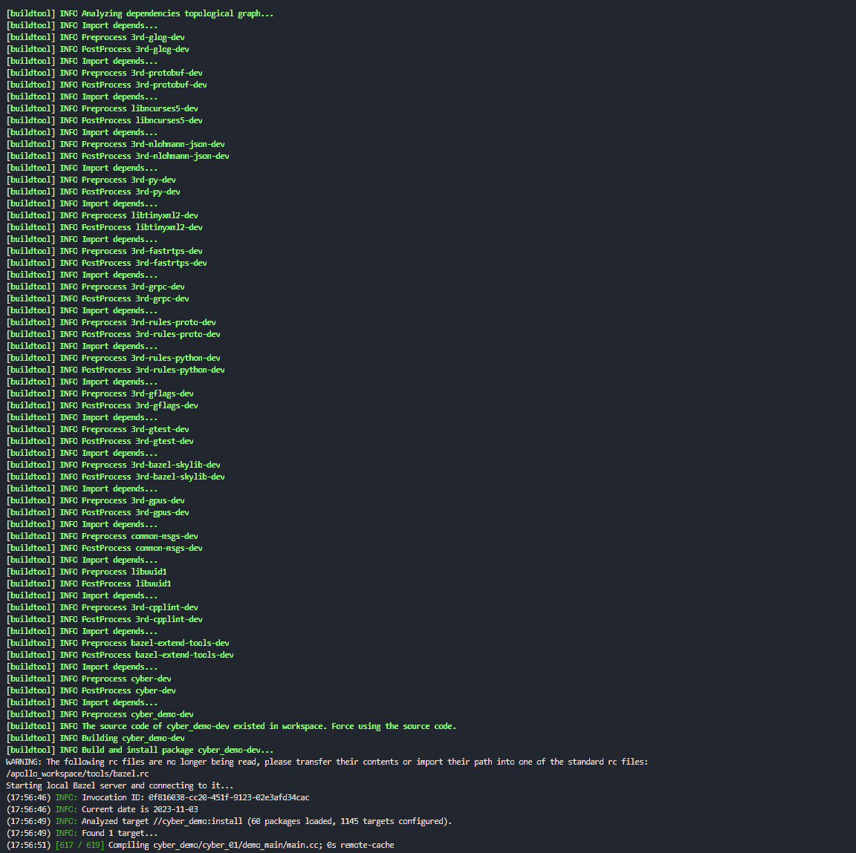

Build 结果：

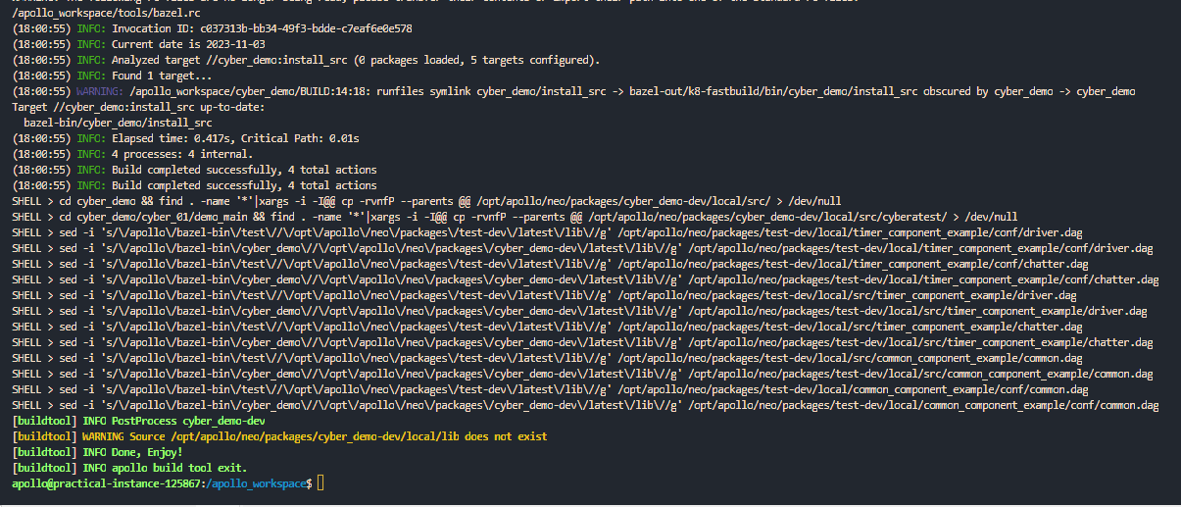

在/opt/apollo/neo/bin目录下生成了可执行文件



运行可执行文件的结果如下：

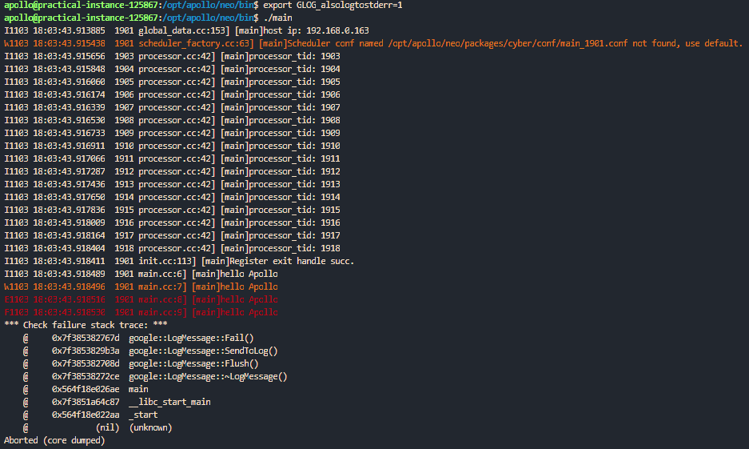

实验总结：该目标构建单个源文件，没有其他依赖项，编译生成可执行文件main只依赖于main.cc.

实验七：Cyber实践之talker-listener通信

**实验简介**

假设我们想要一直获取车的速度，该需求不需要向发送方返回什么消息，也不需要发送方对消息进行进一步处理。该种情况下，我们可以选择Listener-Talker通信方式实现该功能。

Listener-Talker通信一方主动送消息，一方被动接收。Listener-Talker通信首先创建了两个Node，分别是Talker Node和 Listener Node。每个Node实例化Writer类和Reader类对Channel进行消息的读写。Writer和Reader通过Topic连接，对同一块共享内存（Channel）进行读写处理。在这里，Talker Node 为了实现其“诉说”的功能，选择实例化Writer，通过Writer来对Channel进行消息写操作。而Listener Node为了实现其“聆听”功能，选择实例化reader类，通过Reader来对channel进行读操作。该通信方式适合于持续性通信的应用场景，比如雷达信号，摄像头图像信息这类数据的传输。数据交互路径如下图所示：

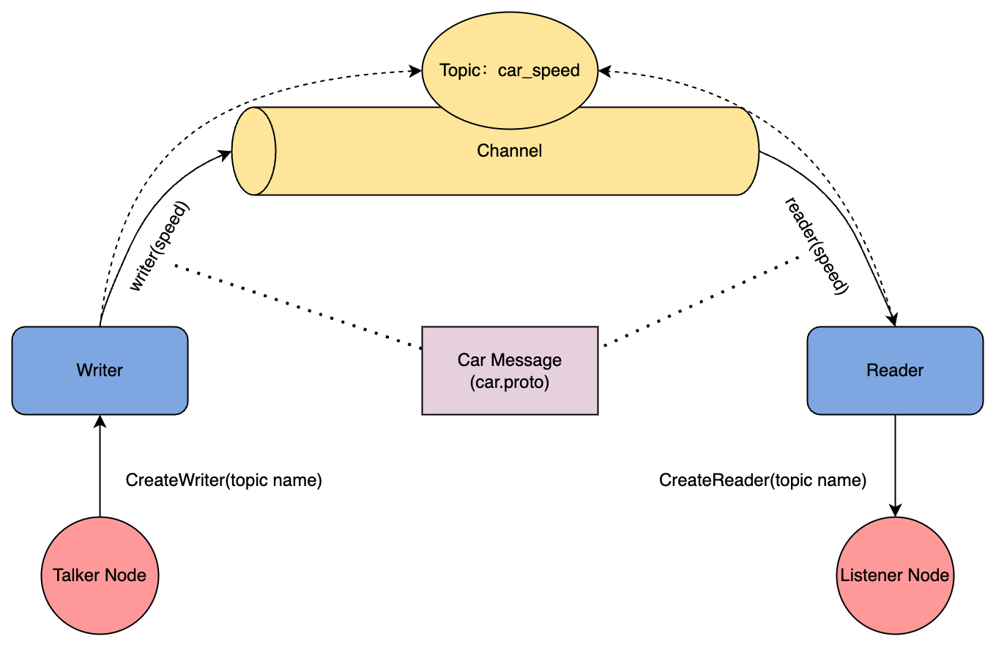

实验结果：

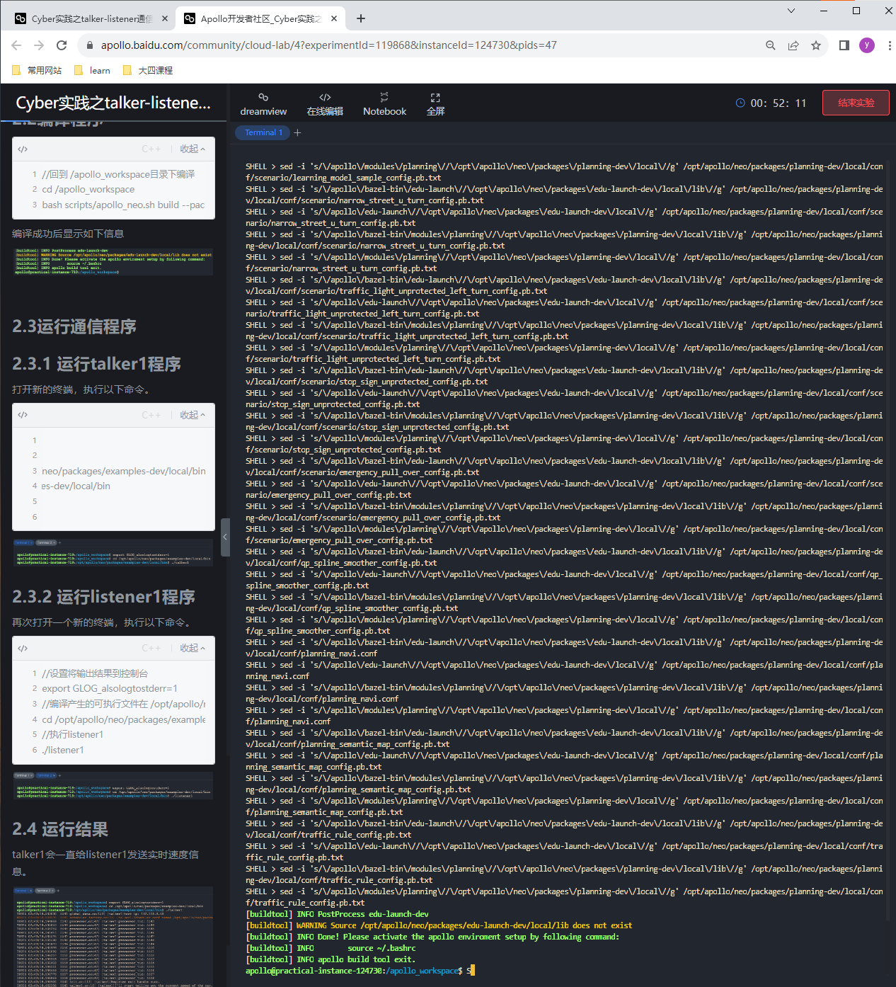

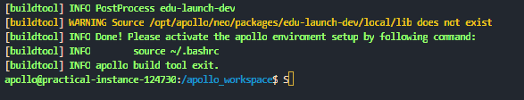

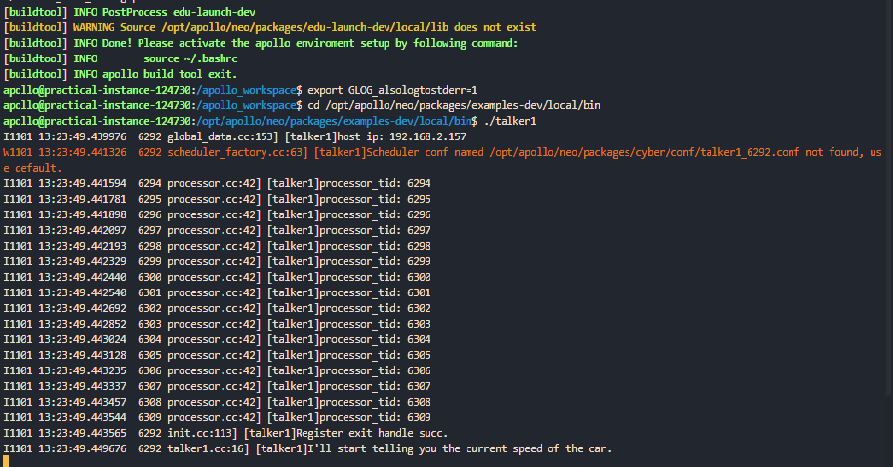

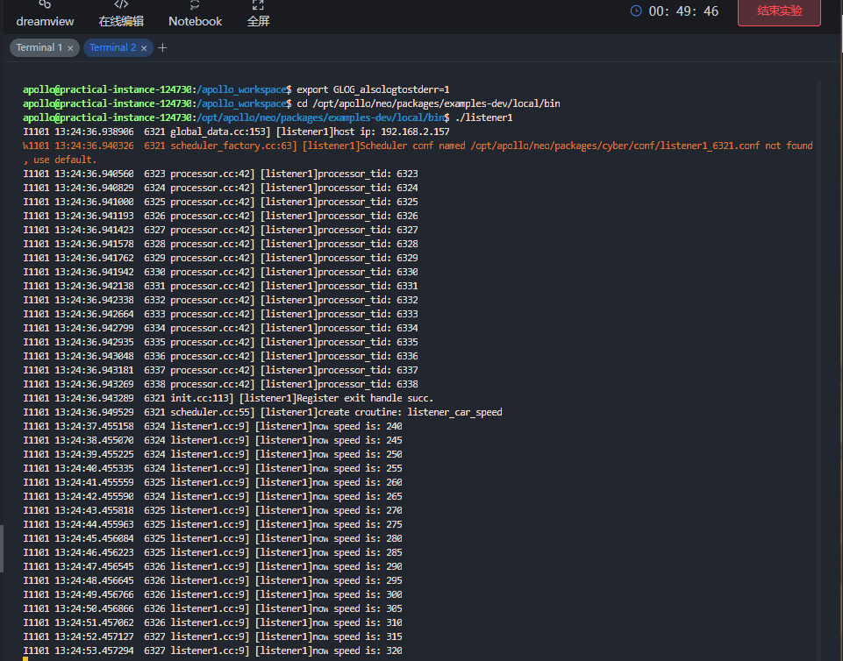

### 实验八：Apollo感知之数据结构解析

**实验介绍：**

在感知模块里，不同的传感器各有各的优缺点，而 Apollo 感知模块则是把各个传感器的优点结合起来，在目标级别上进行融合。本实验通过播放感知数据包，利用Cyber调试工具查看和分析感知模块的数据结构。

**实验目的：**

熟悉相机和激光雷达的原始数据

数据感知模块的数据结构

掌握Cyber_monitor的使用

实验结果：

激光雷达信息查看

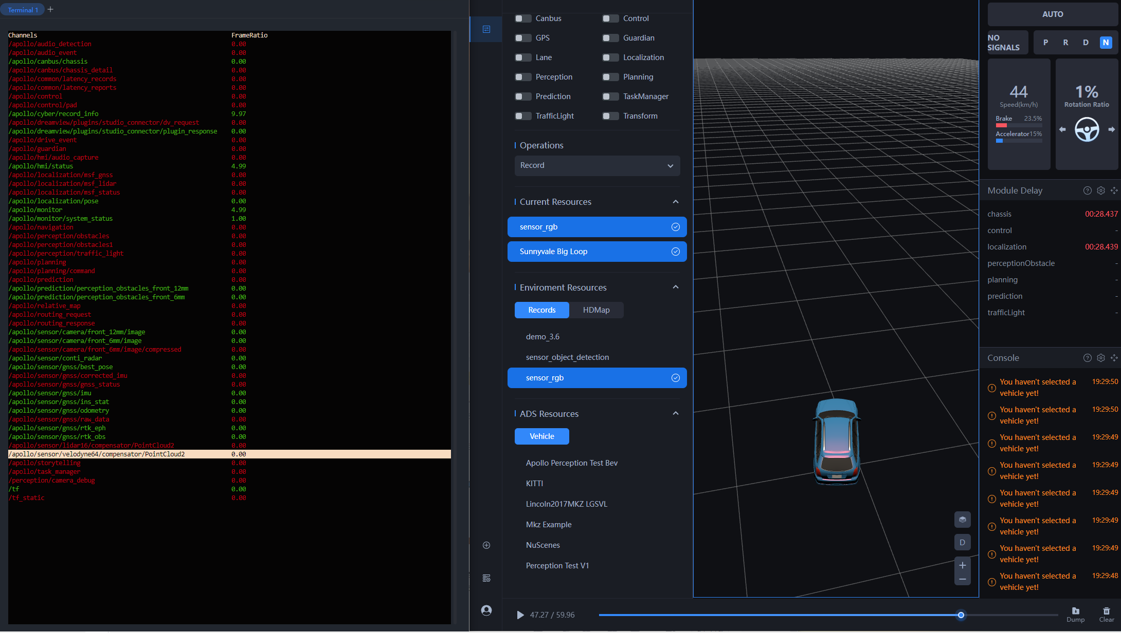

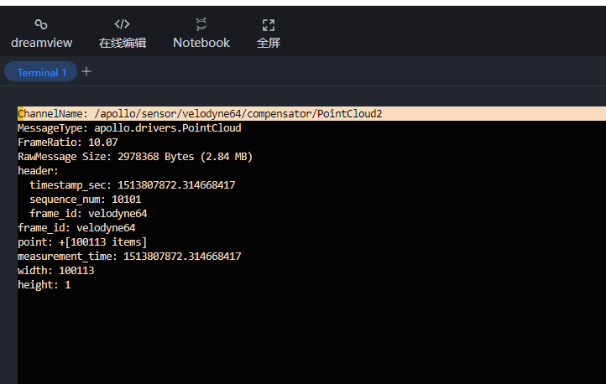

播放demo_3.6的数据包：

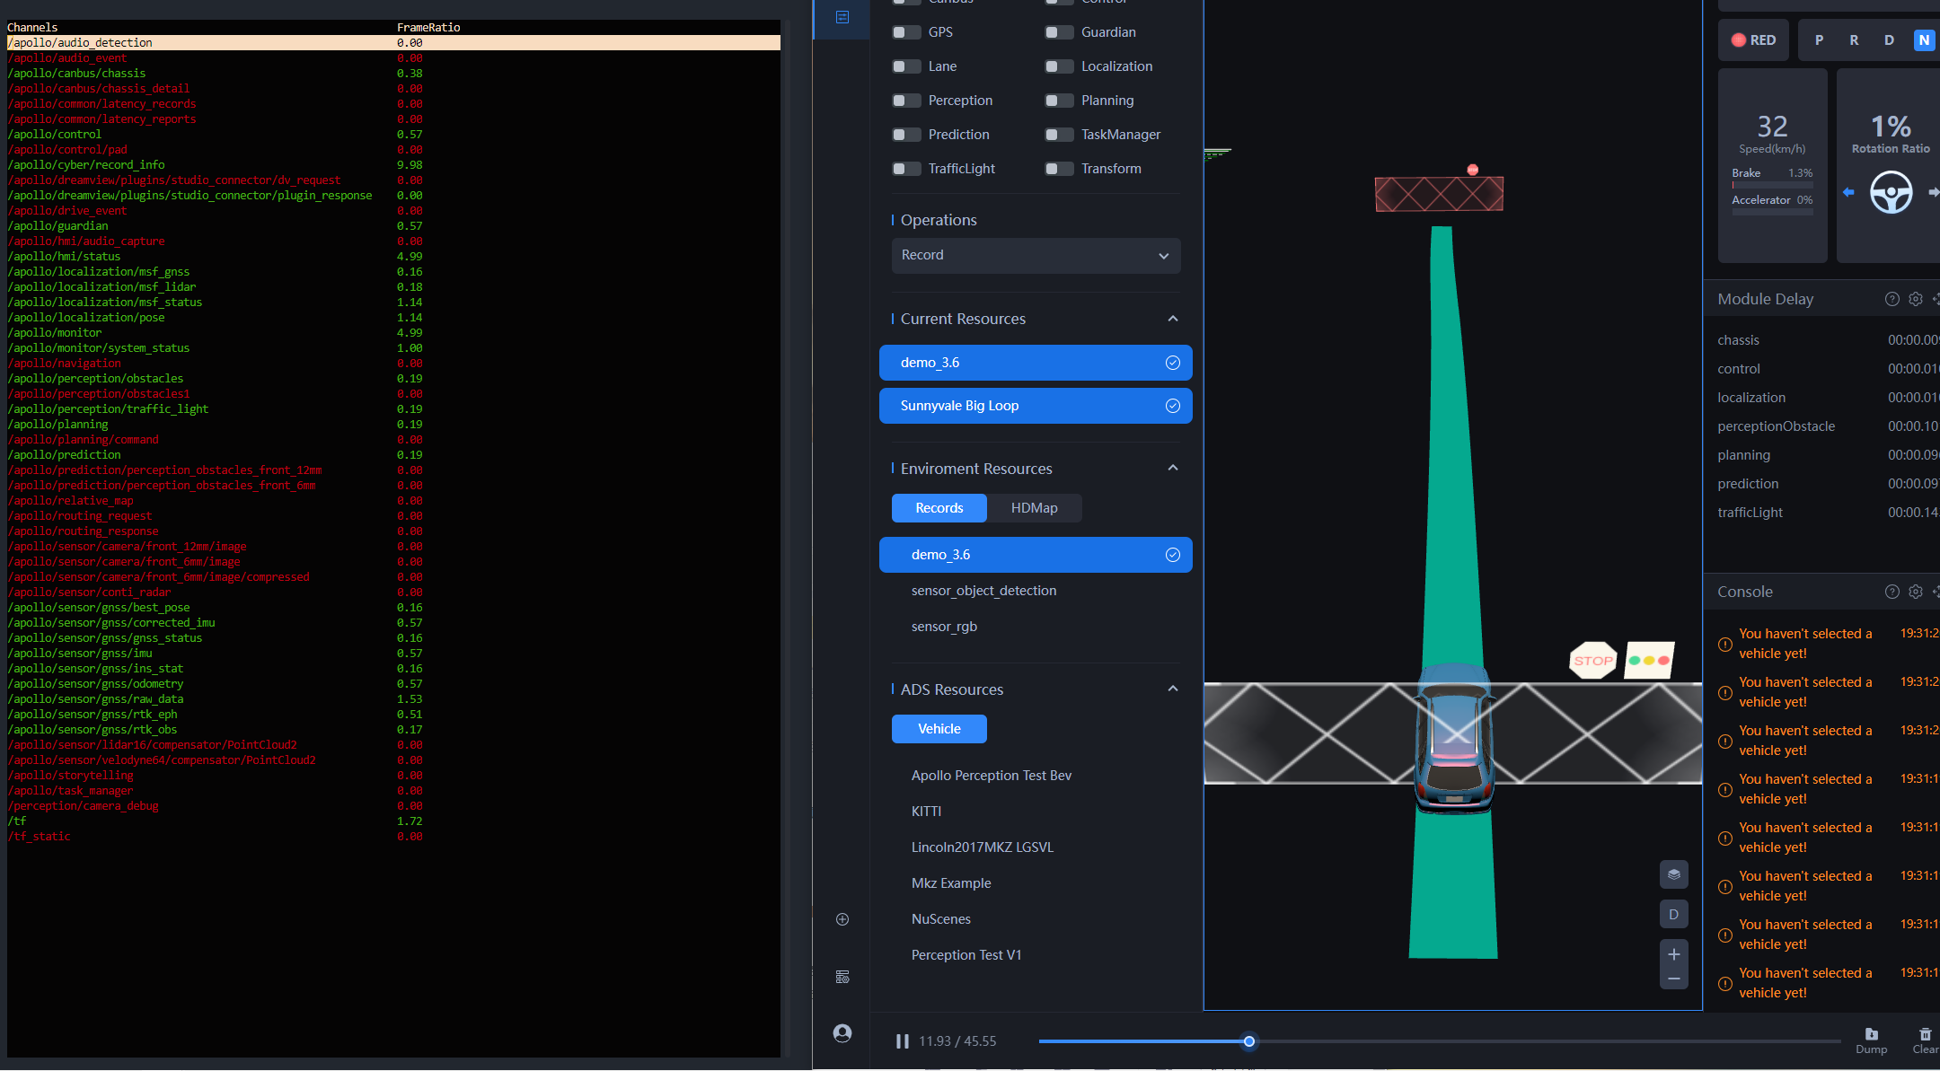

查看障碍物信息

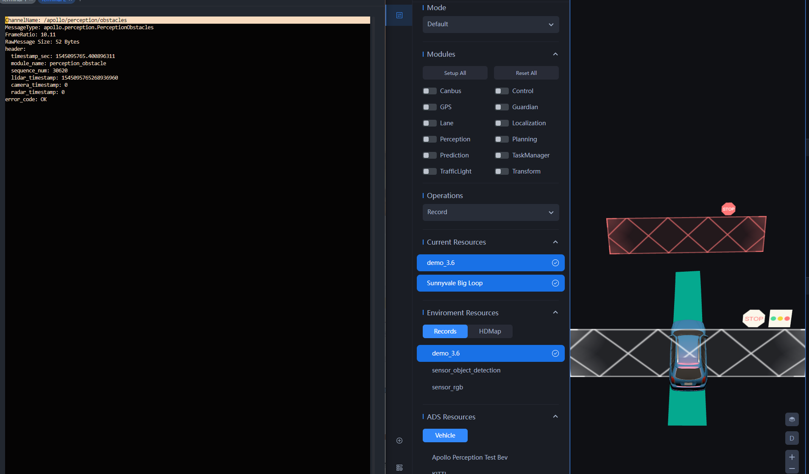

Obstacles数据通道是apollo系统的感知模块输出的包含障碍物等感知数据消息的通道：整个数据通道的信息分为俩部分：CyberRT框架定义的元数据和通道对应的消息格式（Message）所定义的消息数据。

### 实验9 Apollo控制之控制结果分析

**1、实验简介**

控制模块是连接自动驾驶规划指令，与车辆实际执行效果之间的重要桥梁，控制模块的作用就是解决理论数学模型与车辆实际执行机构的之间的偏差，通过控制算法确保车辆的实际运行状态达到自动驾驶期望的执行状态。本实验以实车测试数据包为例，了解学习如何进行控制实车效果分析，了解控制分析工具，并通过不同PID参数的实车数据包，了解控制原理和参数的作用，进而对Apollo控制模块有一个更深入的了解。

**2、实验目的**

通过运行循迹自动驾驶实测数据包，了解控制分析工具，观察控制效果，通过对不同控制参数的数据包分析，了解PID控制器参数的作用。

**3、前置条件**

本实验需要请您对Control模块及PID控制器有一定的概念和了解，能够在Dreamview中运行PNC-monitor。

**4、实验任务**

通过运行dreamview，运行不同实测数据包，了解控制数据分析方法；通过运行不同PID控制参数数据包，分析数据规律，了解PID控制器参数的作用。

实验结果

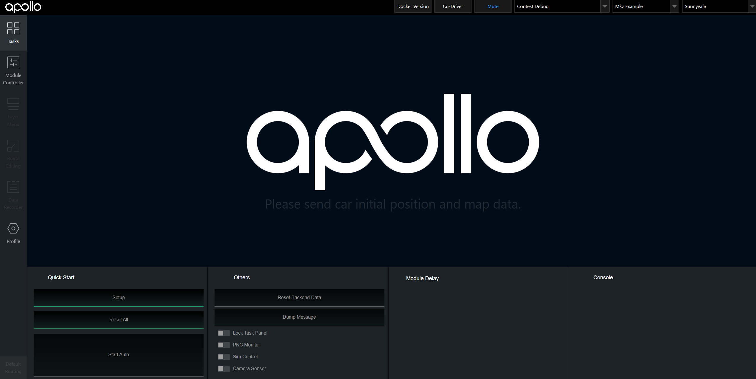

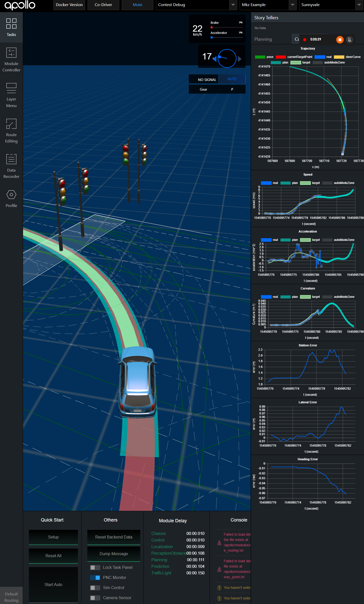

在右边的分析调试栏，可以看到加速度、轨迹位置、曲线等跟随变化量、也可以查看纵向位置误差、横向位置误差、航向误差等。在查看的过程中可以暂停，看到单帧的数据情况，便于更加细致的调试分析，完成上述数据包查看之后，在终端模拟器下按下ctrl c可以结束数据包的播放。

打开jupyetr notebook：

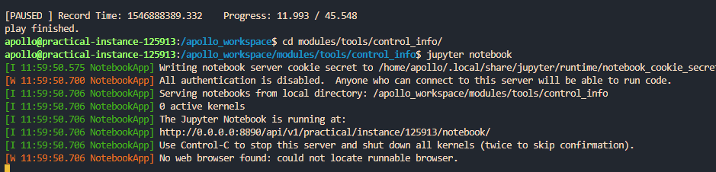

运行结果如下：

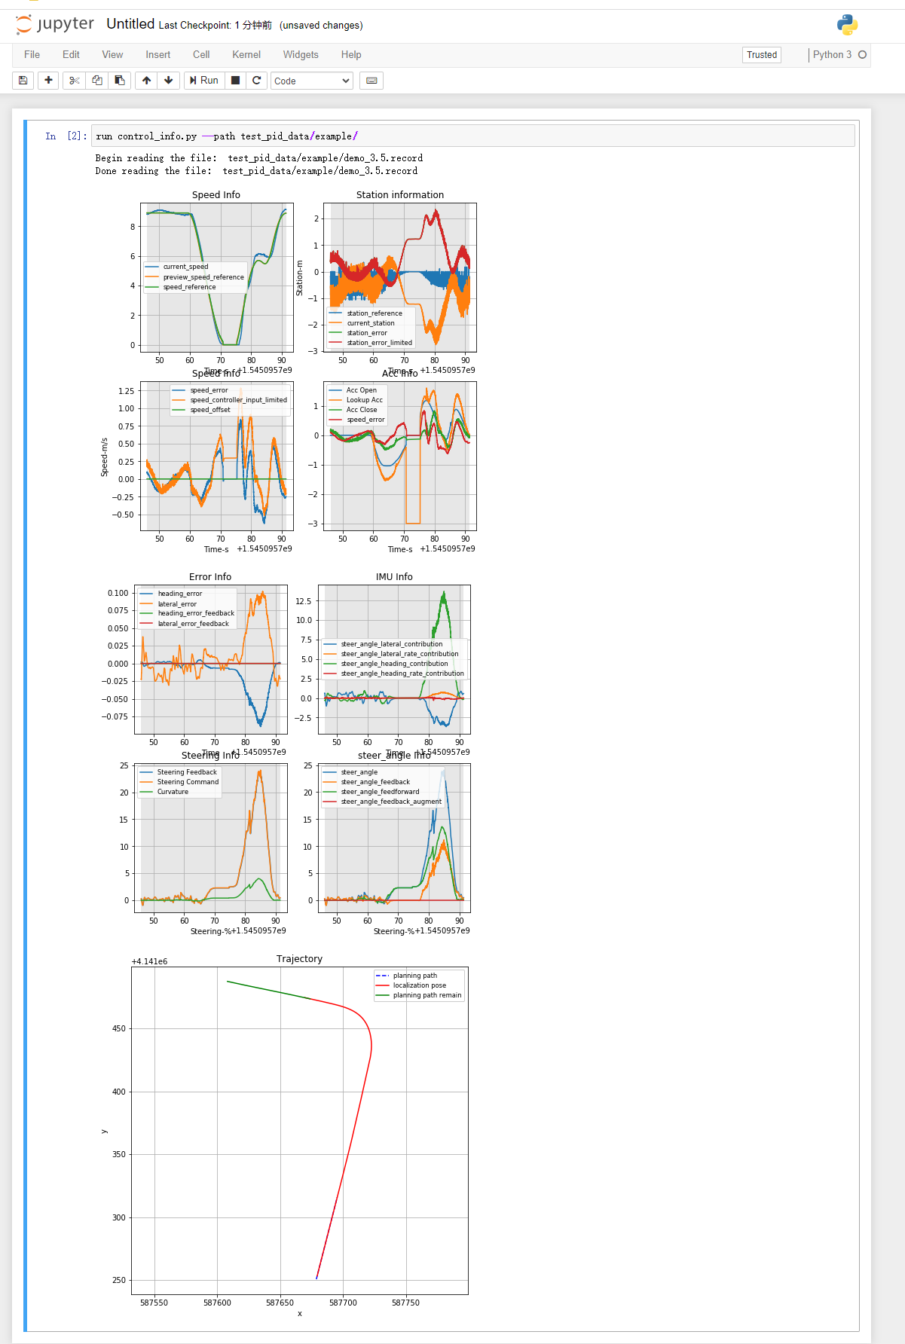

进入工作区查看原参数如下：

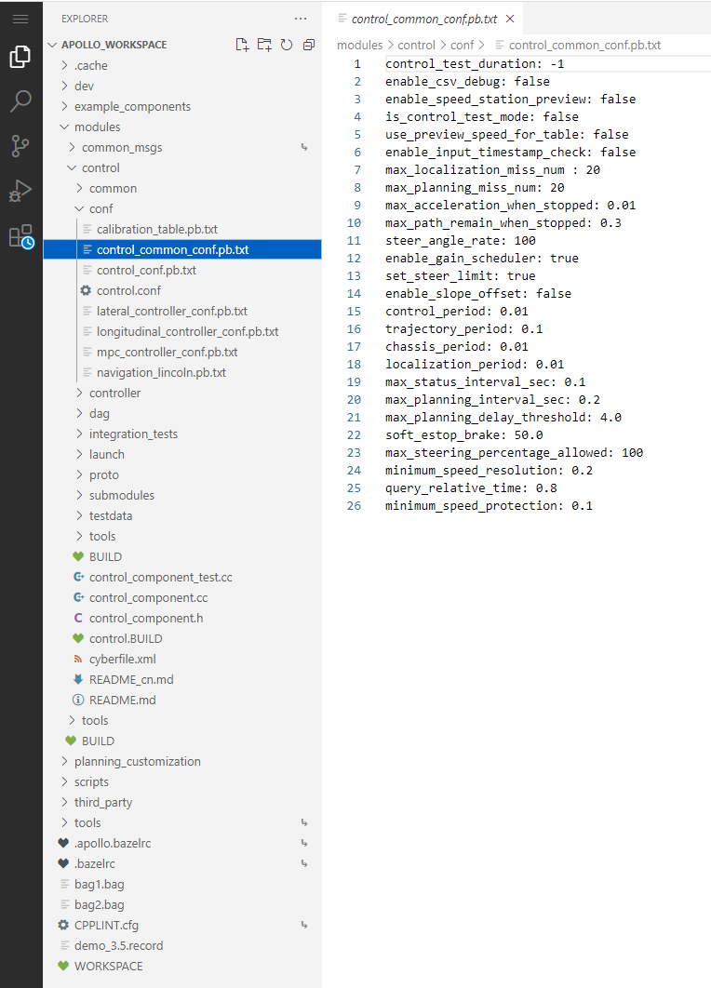

从配置文件中可以看到，纵向PID的控制参数如下，纵向PID主要包含2层串联pid控制器，位置PID和速度PID，PID调节参数：位置PID参数kp、ki、kd， 速度PID参数kp、ki、kd，在速度PID中，根据不同的车辆速度进行了PID参数选择，switch_speed表示速度门限，速度小于该值时候，速度PID执行low_speed_pid_conf,反之执行high_speed_pid_conf..

主要的参数如下：

lon_controller_conf {

 station_pid_conf {

  integrator_enable: false

  integrator_saturation_level: 0.3

  kp: 0.2

  ki: 0.0

  kd: 0.0

 }

 low_speed_pid_conf {

  integrator_enable: true

  integrator_saturation_level: 0.3

  kp: 0.5

  ki: 0.3

  kd: 0.0

 }

  high_speed_pid_conf {

   integrator_enable: true

   integrator_saturation_level: 0.3

   kp: 1.0

   ki: 0.3

   kd: 0.0

 }

  switch_speed: 2.0

横向控制参数配置：

横向LQR控制参数主要在lat_controller_conf内，横向控制参数调节，横向位置误差(q

0), 横向位置误差变化率(q1)，航向误差（q2），航向误差变化率（q3）.

lat_controller_conf {

matrix_q: 0.05

matrix_q: 0.0

matrix_q: 1.0

matrix_q: 0.0

reverse_matrix_q: 0.5

reverse_matrix_q: 0.0

reverse_matrix_q: 0.4

reverse_matrix_q: 0.0

}

横向位置增益可以配置不同速度范围内的横向位置调节增益。

  lat_err_gain_scheduler {

    scheduler {

      speed: 4.0

      ratio: 1.0

    }

    scheduler {

      speed: 8.0

      ratio: 0.6

    }

    scheduler {

      speed: 12.0

      ratio: 0.2

    }

    scheduler {

      speed: 20.0

      ratio: 0.1

    }

    scheduler {

      speed: 25.0

      ratio: 0.05

    }

  }

横向航向角增益，可以配置不同速度范围的航向角调节增益。

  heading_err_gain_scheduler {

    scheduler {

      speed: 4.0

      ratio: 1.0

    }

    scheduler {

      speed: 8.0

      ratio: 0.6

    }

    scheduler {

      speed: 12.0

      ratio: 0.4

    }

    scheduler {

      speed: 20.0

      ratio: 0.2

    }

    scheduler {

      speed: 25.0

      ratio: 0.1

    }

  }

实验总结：控制模块的作用就是解决理论数学模型与车辆实际执行机构之间的偏差，通过控制算法确保车辆的实际运行状态达到自动驾驶期望的执行状态。本实验以【纵向PID控制实车测试数据包】为例，数据包为测试车型Apollo D-KIT Advanced录制，车辆已一条固定的循迹路径进行规划，循迹自动驾驶过程中无感知臂章、决策等功能，自动驾驶全程的轨迹是固定的，即control模块的输入固定，通过调整不同的PID控制参数，得到不同的车辆纵向控制效果，可参考下表进行对应。实验者根据回放数据包、或使用control_info工具进行控制偏差绘制，了解kp、ki、kd控制作用规律，对控制参数的作用有更深的了解。

Kp:比例参数，提高系统的响应速度，减少系统的响应时间，系统更容易出现稳态误差。

Ki:积分参数，减少稳态误差，但是会增加超调

Kd: 微分参数，消除超调，减少调整时间。

### 实验十：Apollo规划之交通灯场景仿真调试

**实践内容：**

对全局配置参数的理解以及修改。

局部配置参数交通灯场景配置实践

目标：通过调整Traffic Rules配置参数，使得主车在监测到前方为红灯时，能够准确停车在距离停止线2米至2.5米的位置，不得超过停止线。当交通灯变为绿色后，主车能够顺利通过红绿灯路口。

方法：在planning2.0中找到Traffic Rules配置的相关文件，并调整配置参数，以满足红绿灯场景的要求。

结果：在Apollo的Dreamview仿真环境中，观察主车在红绿灯场景下的行驶情况，验证是否能够在红灯时停车在合适位置，并在绿灯后通过红绿灯路口。

**实验目的**

局部配置参数

探索Traffic Rules配置参数对车辆规划的影响。观察车辆在不同情况下的停车行为，并探索如何优化交通规则处理模块，以实现更精确和安全的车辆规划。

握Dreamview交互系统使用

熟悉Apollo软件系统工作流程，掌握系统调试工具的Cyber_monitor使用

掌握通过Sim_Control模块对Apollo软件代码的仿真调试方法

熟悉Planing模块参数配置及调试方法

**3、实践流程**：

默认配置参数规划效果

启动dreamview并观察默认配置参数下车辆遇到交通灯的仿真效果。

红绿灯场景实践：

a. 找到planning2.0中Traffic Rules配置的相关文件。

b. 根据要求，调整Traffic Rules配置参数，确保车辆停车在距离停止线2米至2.5米的位置停车。

c. 保存修改后的配置参数，并重新启动planning模块。

d. 运行车辆规划模块，并在dreamview上观察车辆遇到红绿灯场景的停车变化。

实验结果：

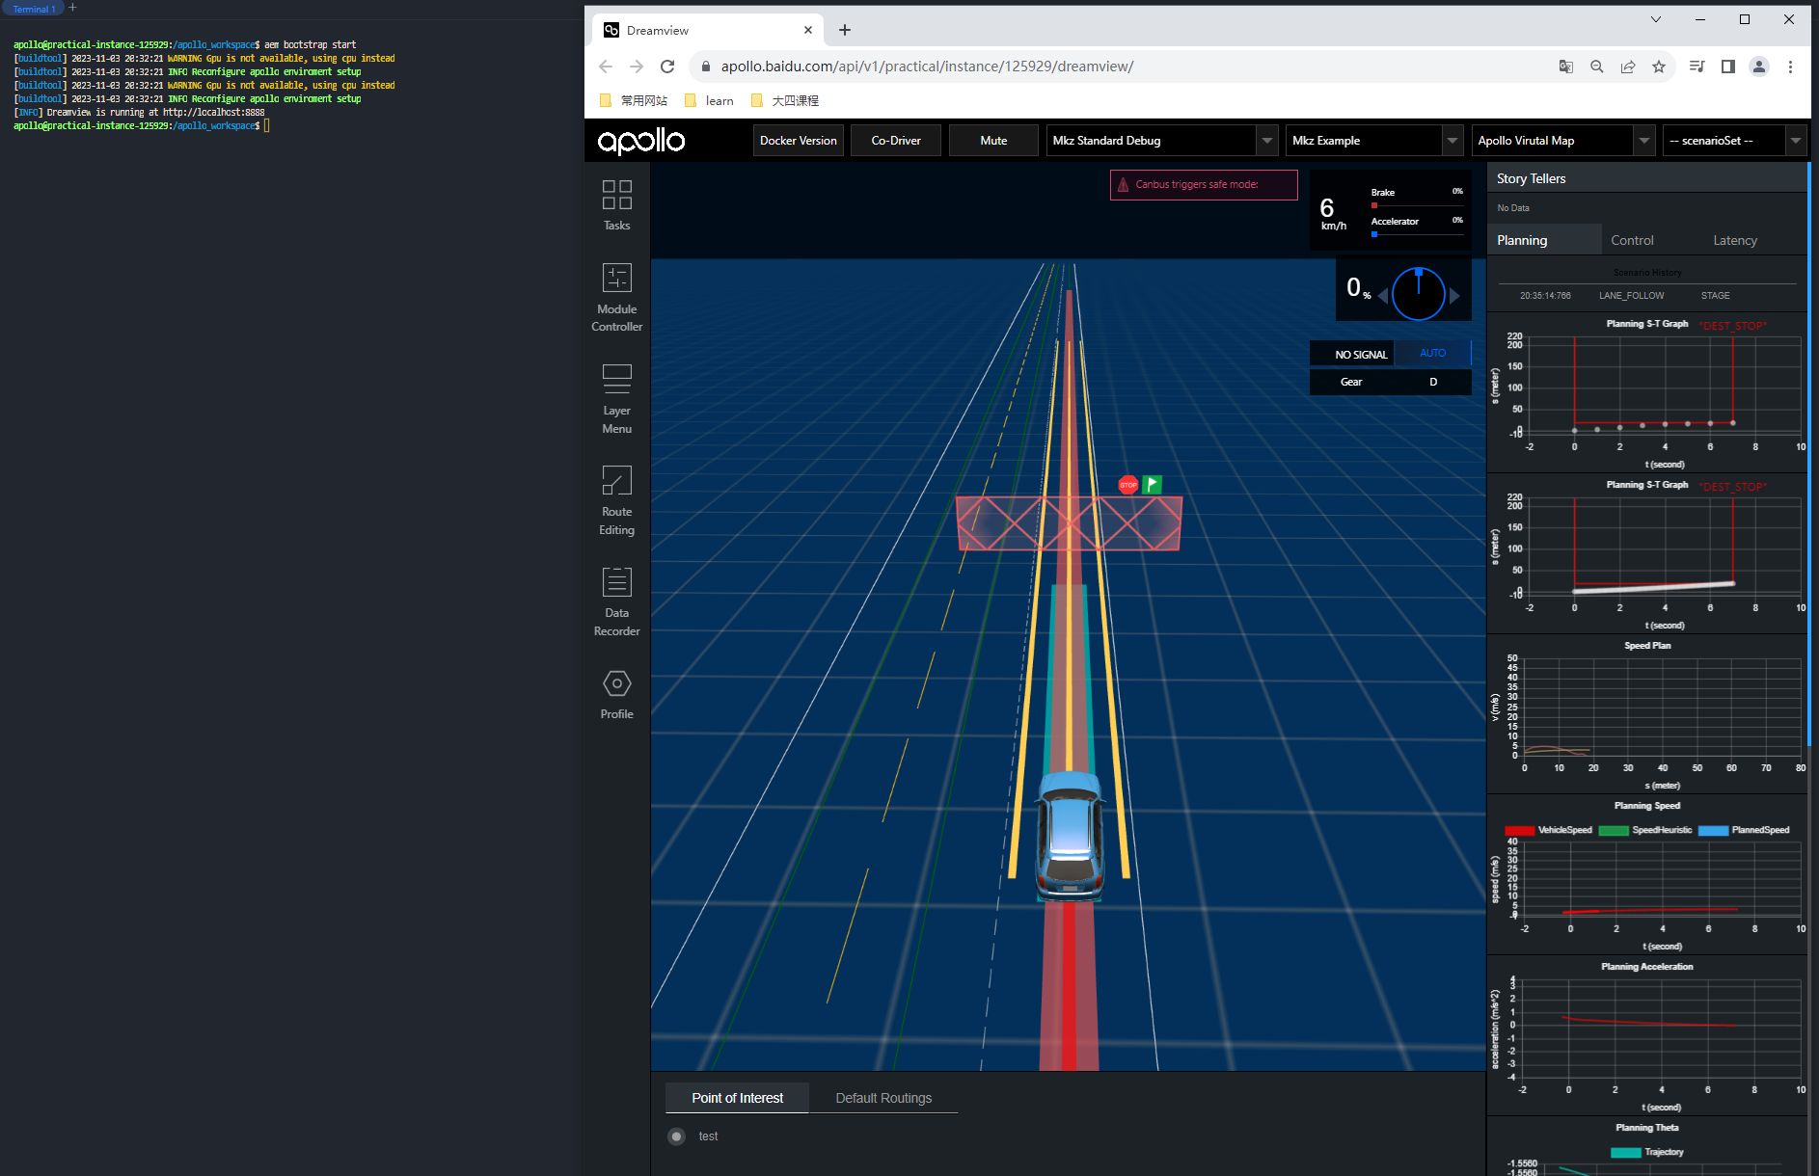

进行局部配置：

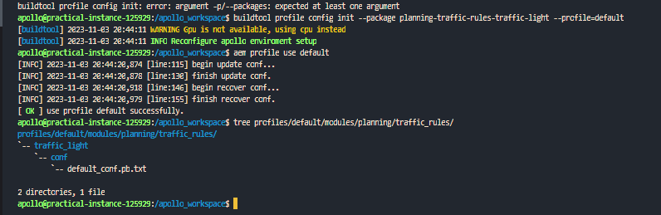

修改参数：

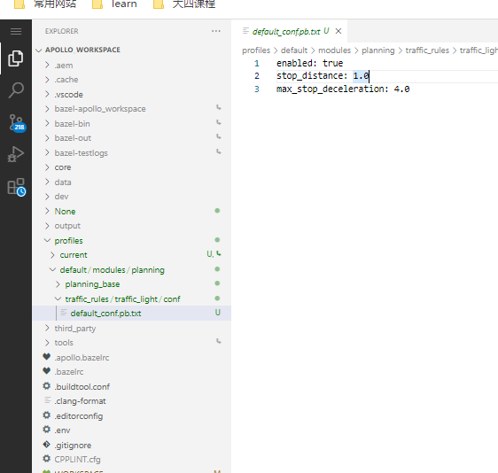

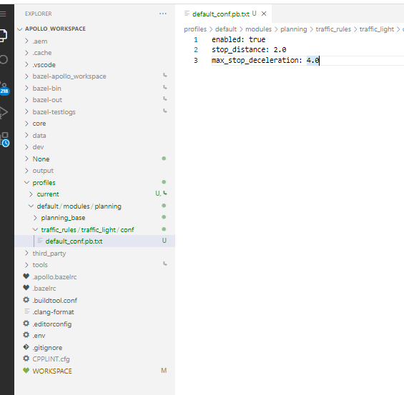

修改后：

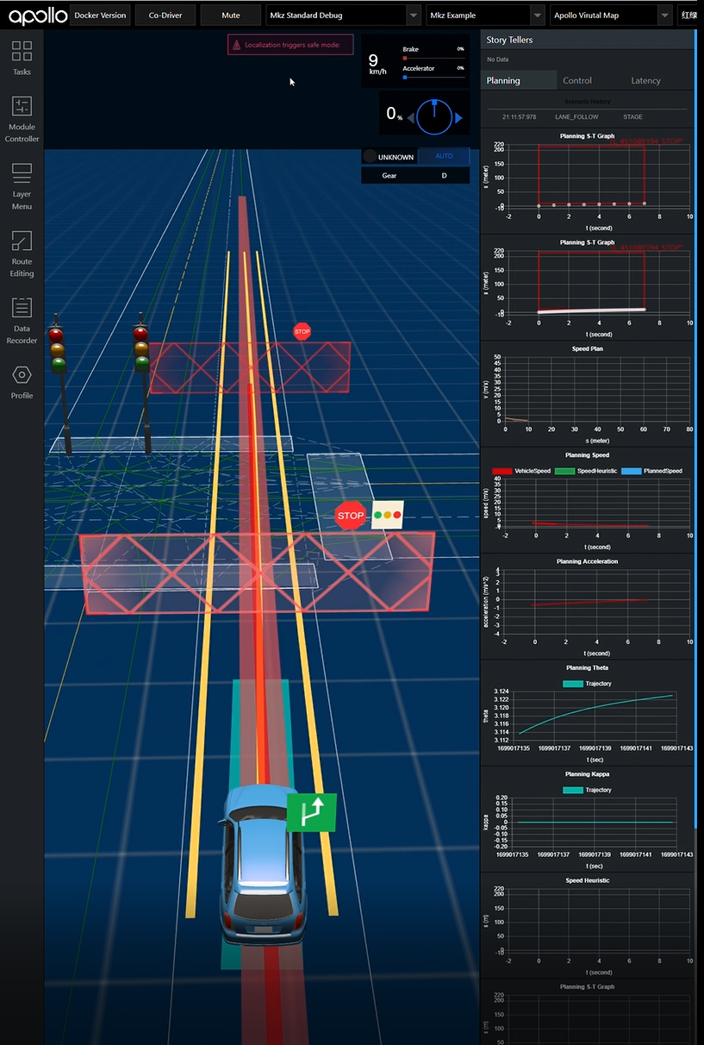

可以看到开始减速的距离提前。

### 实验十一：Apollo规划之U型路口仿真调试

**实验简介**

参考线是Apollo规划导航中最重要的一个数据结构之一，它贯穿了整个决策规划的过程，是规划模块中的一个重要的概念。本实验以【U型路口行驶】为例，观察车辆行驶过程中参考线平滑的效果，并通过调整参考线平滑的参数，加深了解参考线平滑的原理和参数的作用，进而对Apollo的参考线以及平滑有一个更深入的了解。

**2、实验目的**

通过运行Planning模块，观察参考线平滑的效果，调整参考线平滑的参数，加深对参考线平滑过程的了解。

**3、前置条件**

本实验需要请您对Planning和Routing模块有一定的概念和了解，能够在Dreamview中运行Sunnyvale Big Loop的地图。

**4、实验任务**

修改参考线平滑参数，使得自动驾驶车辆在通过U型路口时，得到的参考线斜率的变化率，曲率和曲率变化率尽量小，即参考线尽量平滑。

**实验结果**

命令行操作过程：

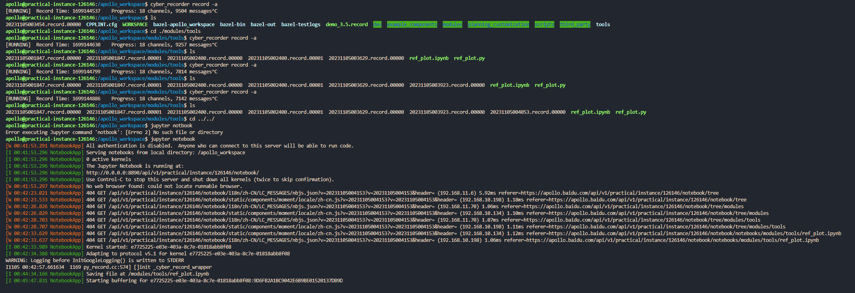

设定起点和终点

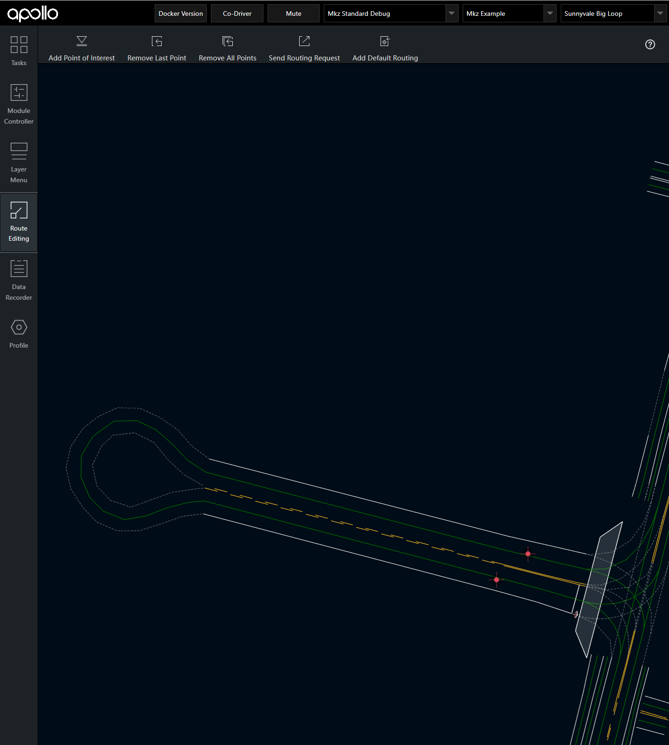

参数调整：

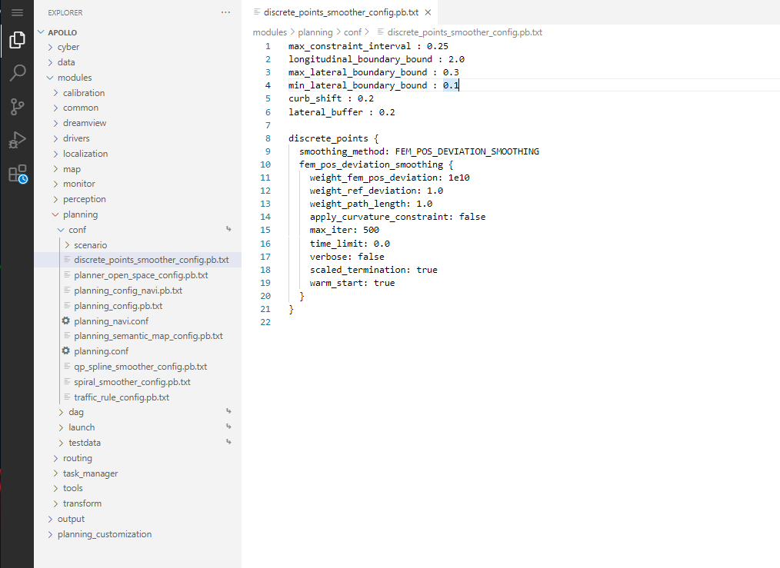

进行视频录制：

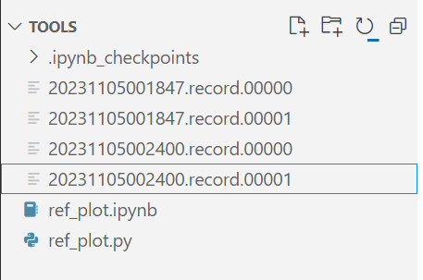

调整后平滑效果图如下：

Max = 0.5 和 Max = 0.3

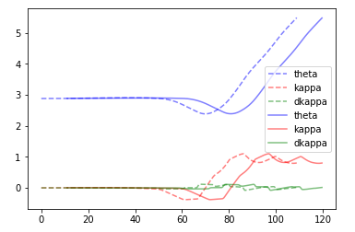

Max = 0.5 和 Max = 0.8

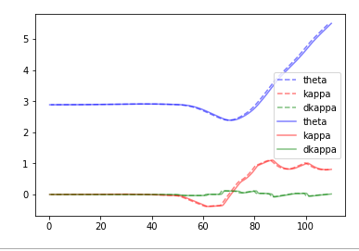

Max = 0.3 和 Max = 0.8

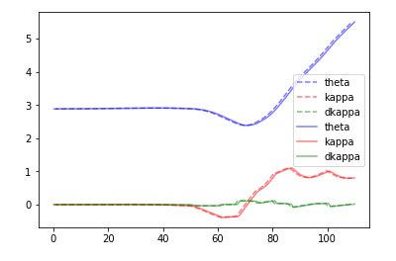

### 实验12 ：Apollo规划之基础实践

**实验简介**

本实验通过演示一些路径规划、速度规划、开放空间规划场景了解apollo任务器执行过程。

**2、实验目的**

通过运行Planning模块，观察路径规划、速度规划、开发空间规划的规划过程

**3、前置条件**

本实验需要请您对Planning模块有一定的概念和了解，能够在Dreamview中运行场景仿真工具。

**4、实验任务**

运行不同仿真场景，观察规划的路径及路径边界；修改路径规划参数，观察自动驾驶车辆规划的路径变化。

实验结果

换道：

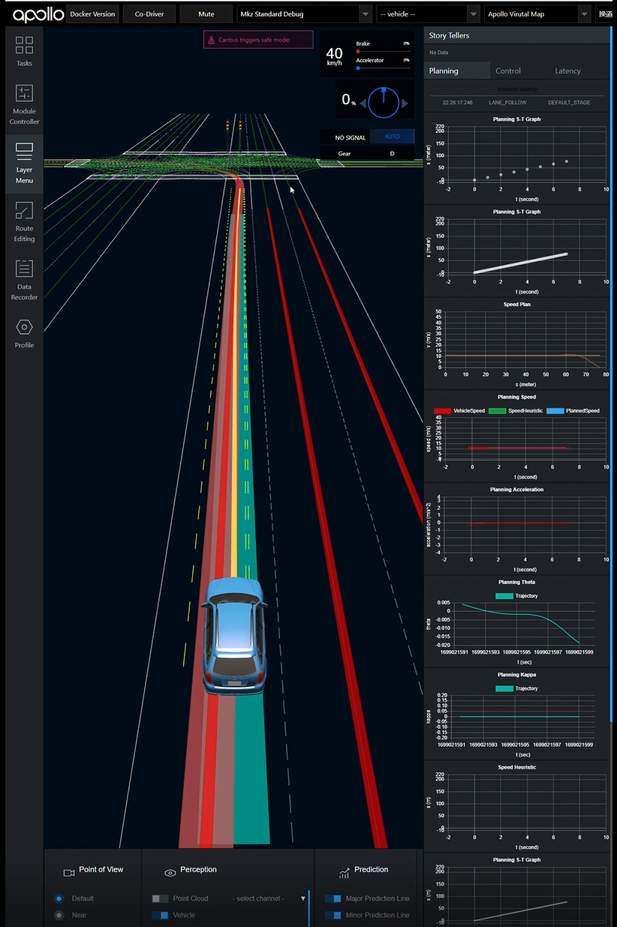

加速超车

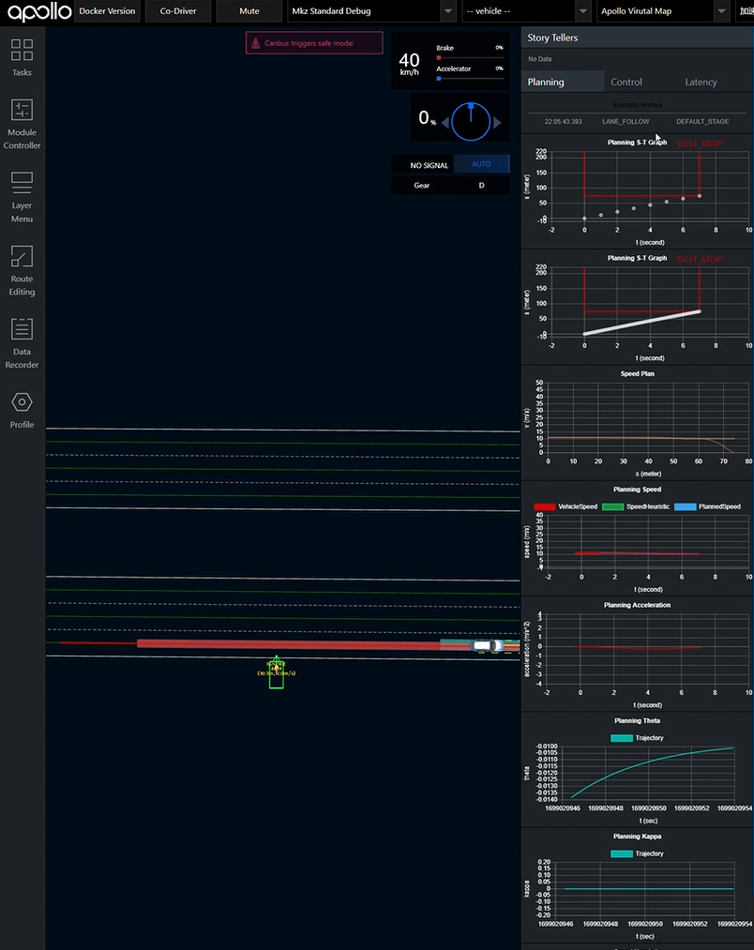

减速绕行

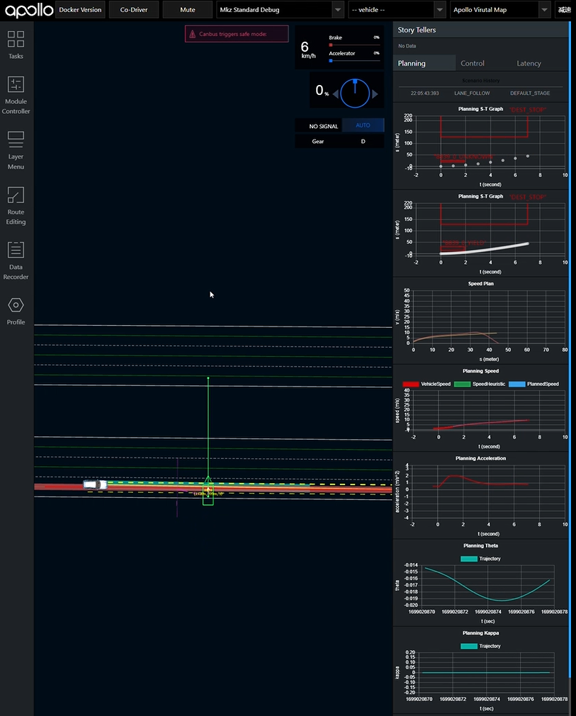

绕道行驶：

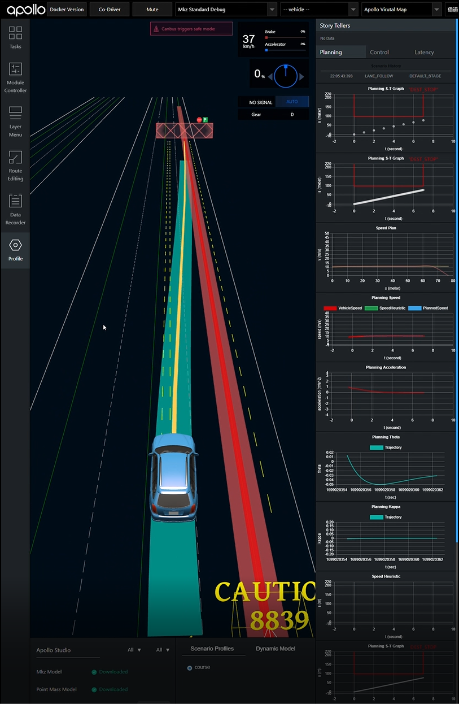

绕行障碍物：

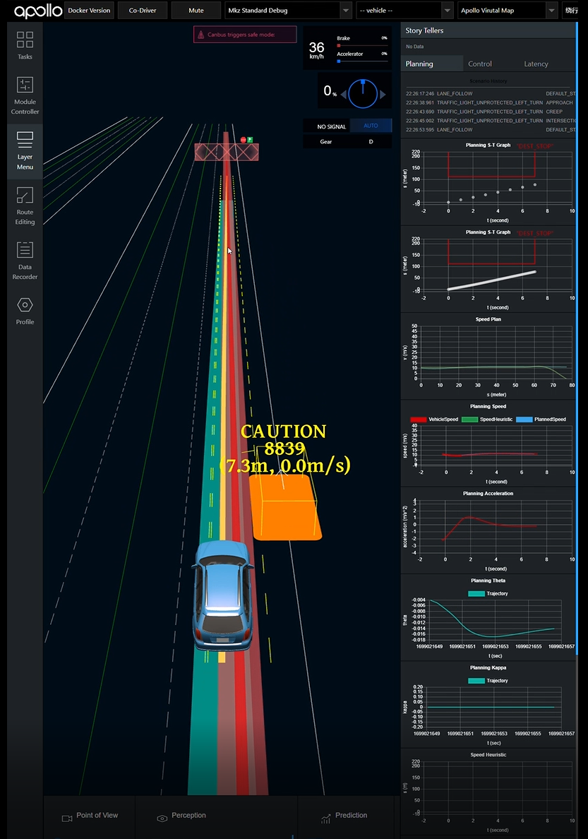

自车道行驶：

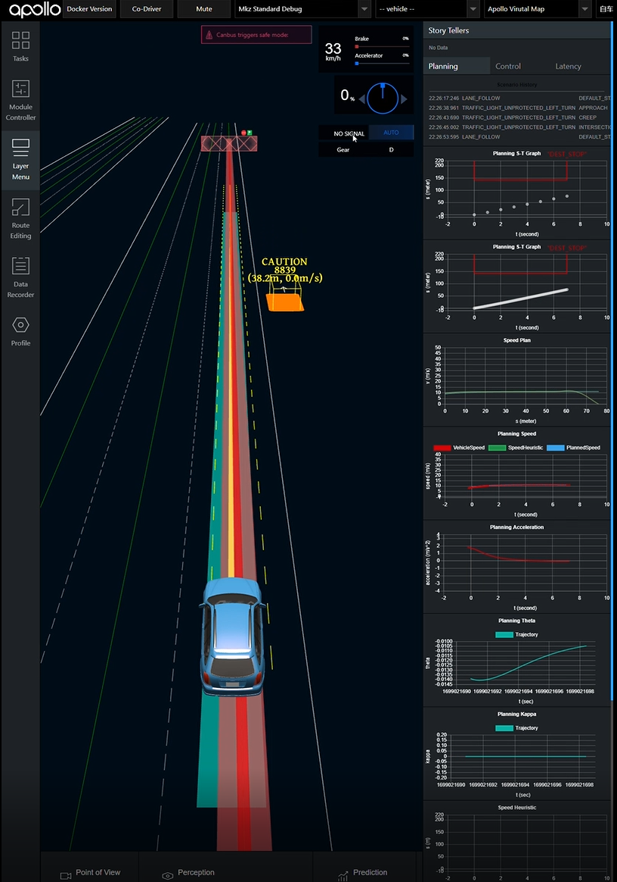

停车

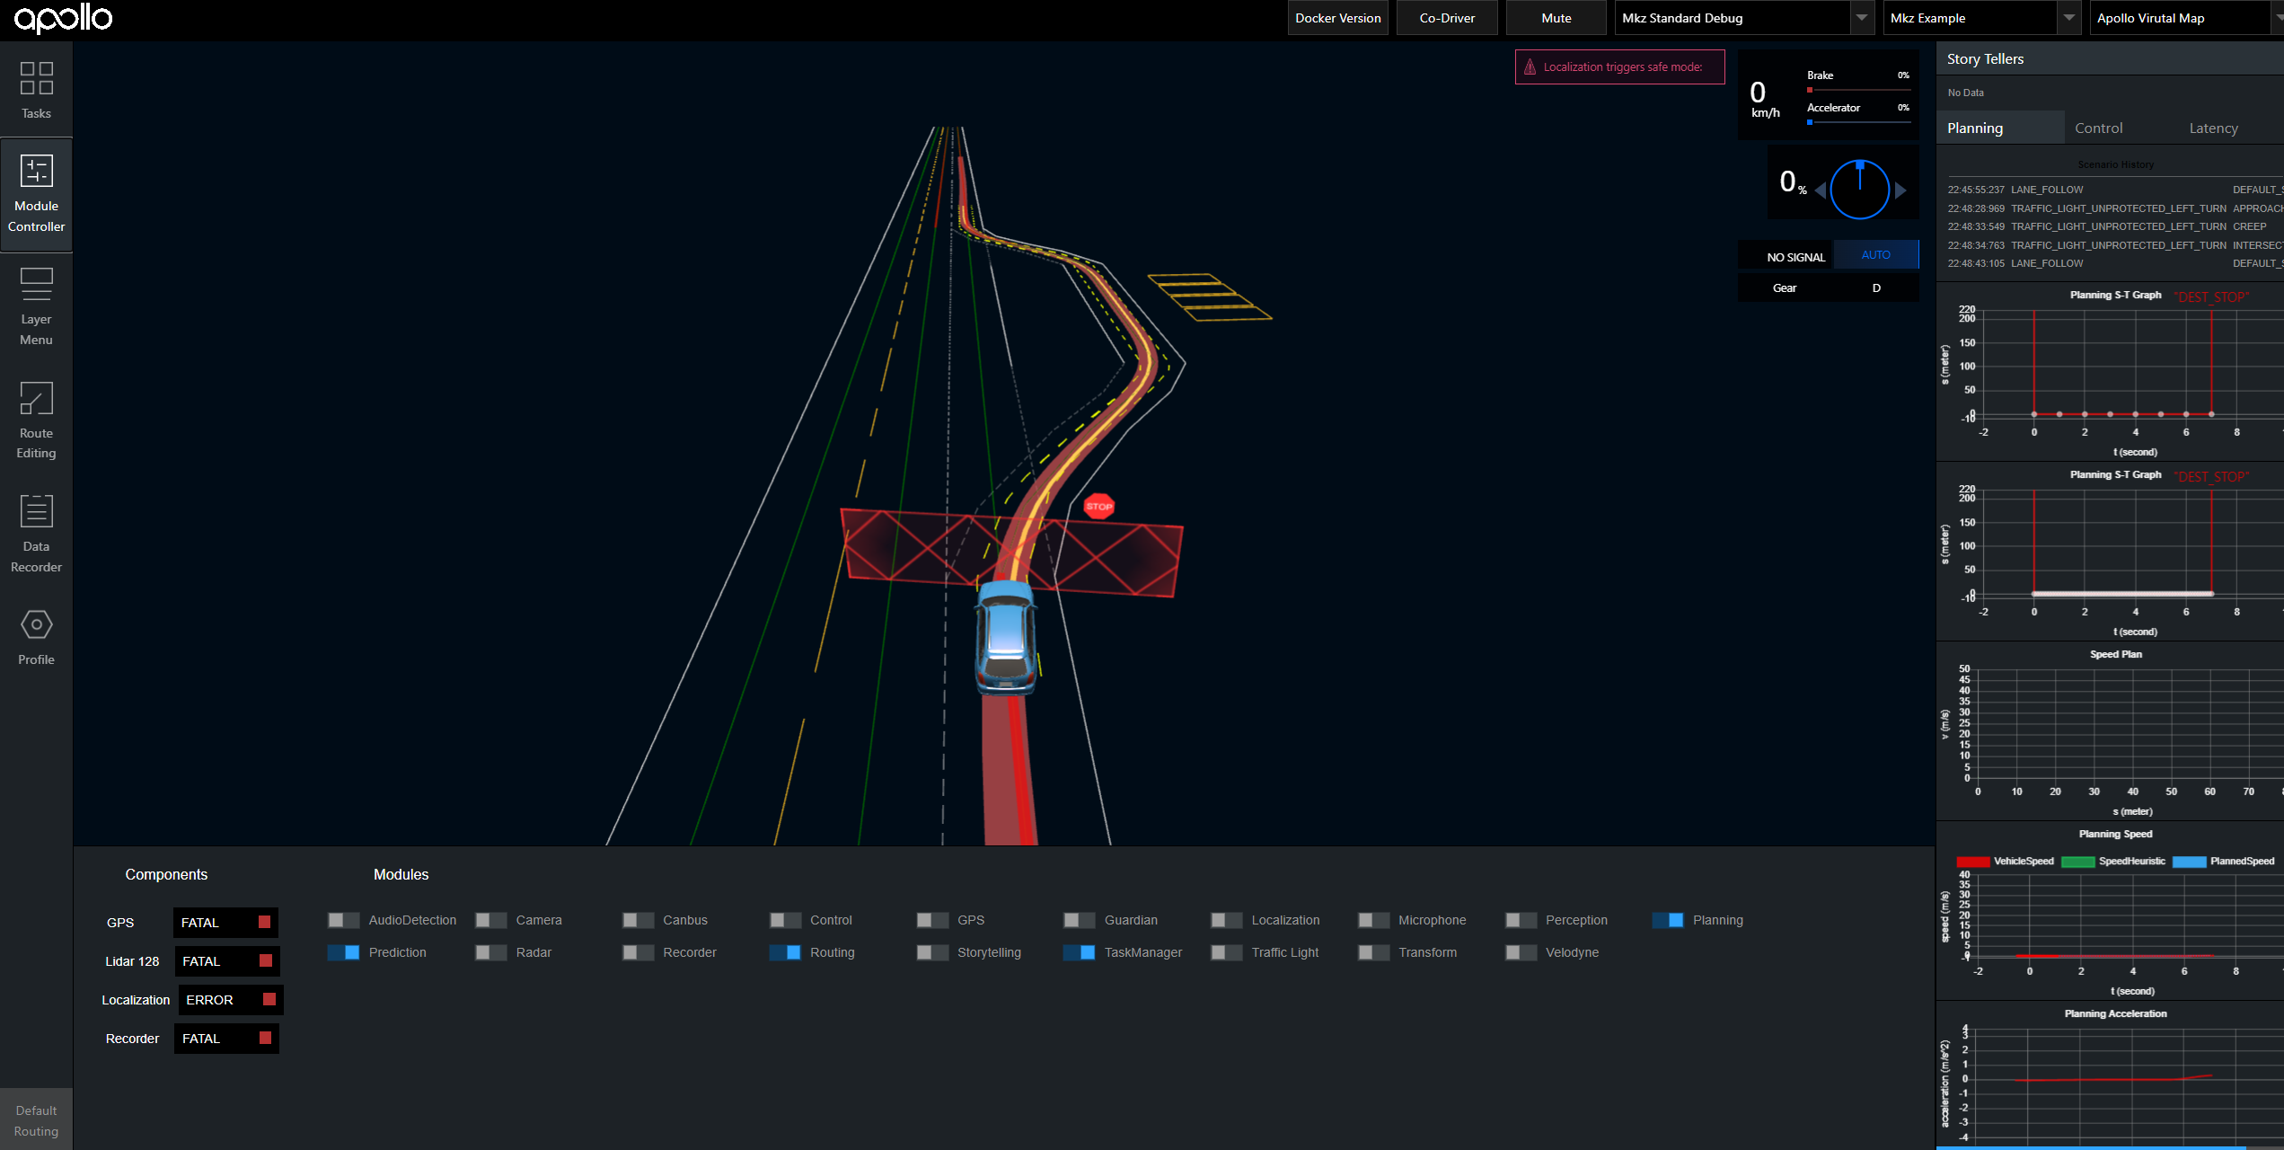

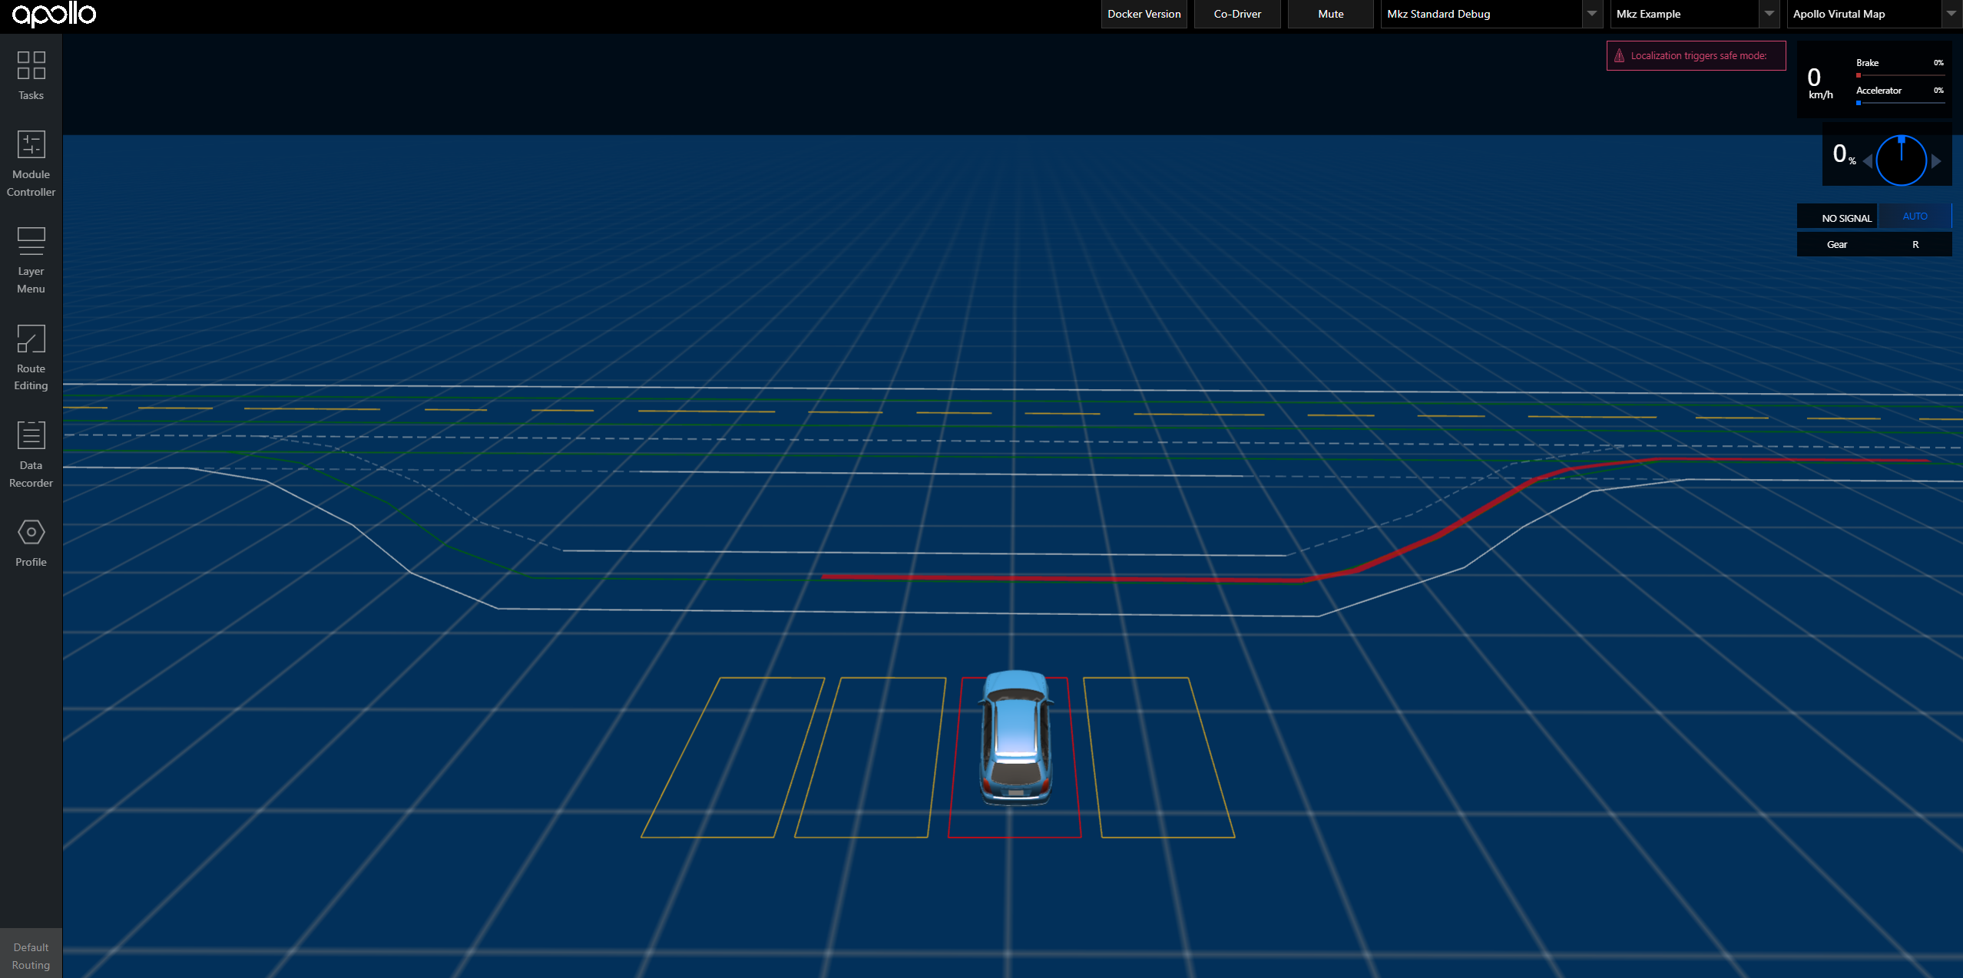

### 实验十三 ：Apollo规划之速度规划仿真调试

**实验简介**

速度规划是Apollo规划中重要的一个模块，它根据参考线规划车辆行驶的路径。本实验根据加速超车、减速让行、掉头、减速带等场景为例，观察车辆行驶过程中规划速度边界及规划的速度曲线，并通过调整路径规划的参数，加深了解速度规划的原理和参数的作用，进而对Apollo的路径规划有一个更深入的了解。

**实验目的**

通过运行Planning模块，观察速度规划的效果，调整速度规划的参数，加深对速度规划的了解。

**前置条件**

本实验需要请您对Planning模块有一定的概念和了解，能够在Dreamview中运行场景仿真工具。

**实验任务**

运行不同仿真场景，观察规划的速度及速度边界；修改速度规划参数，观察自动驾驶车辆规划的速度变化。

实验结果：

**减速让行的S-T曲线：**

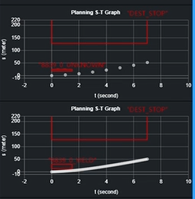

加速超车的ST曲线：

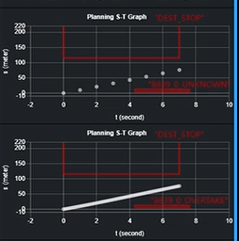

弯道速度规划实践

非线性规划的中间运行结果数据分析

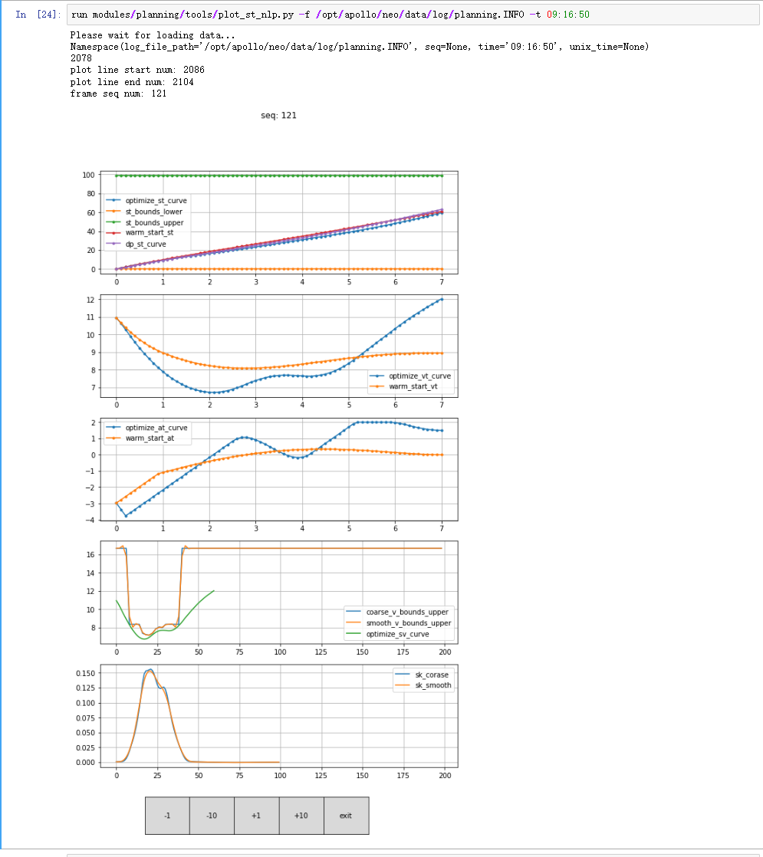

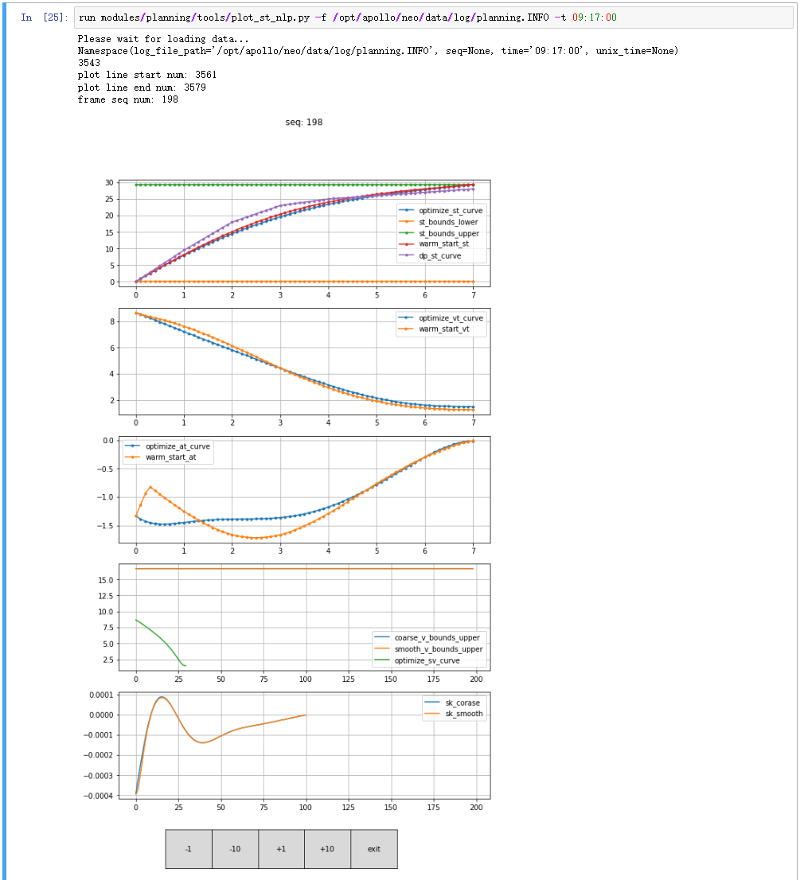

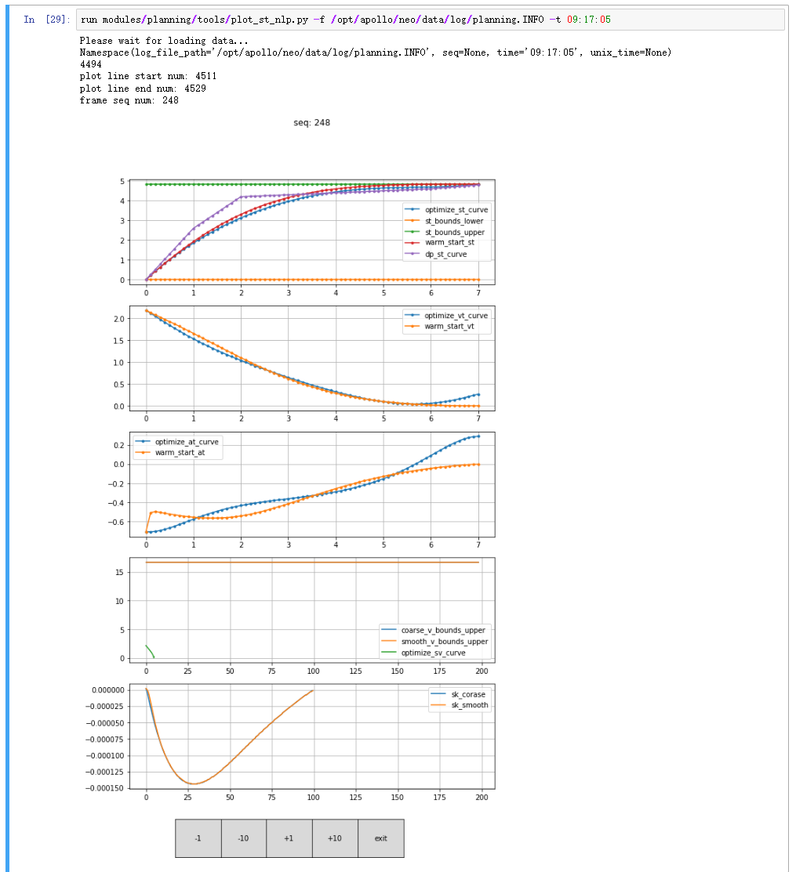

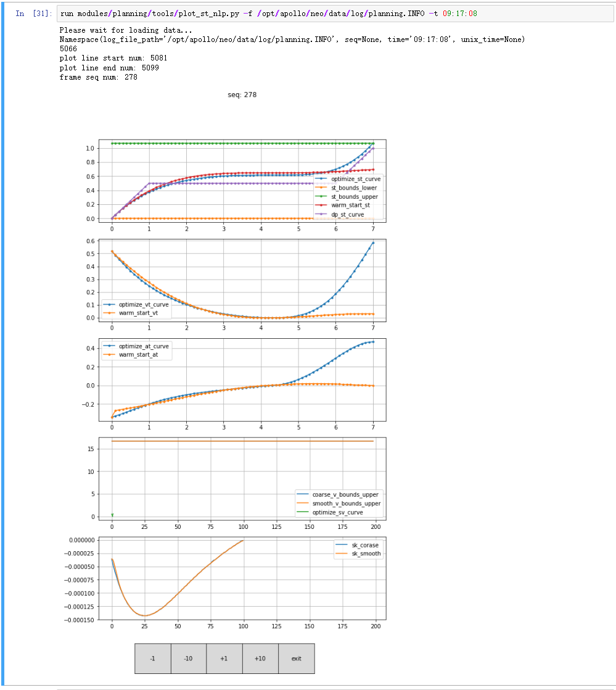

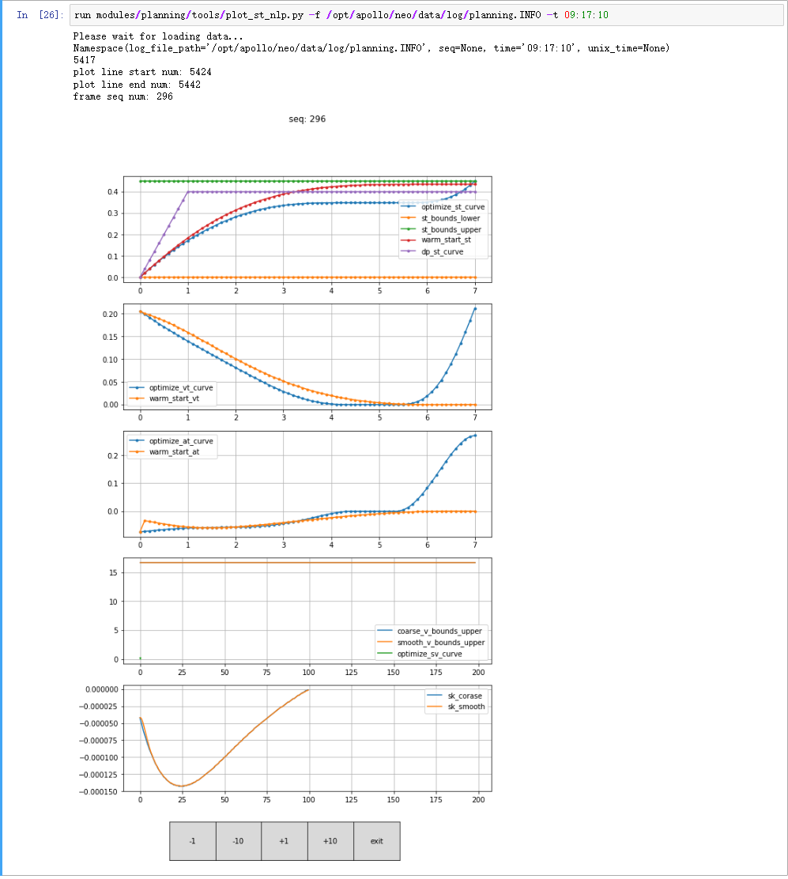

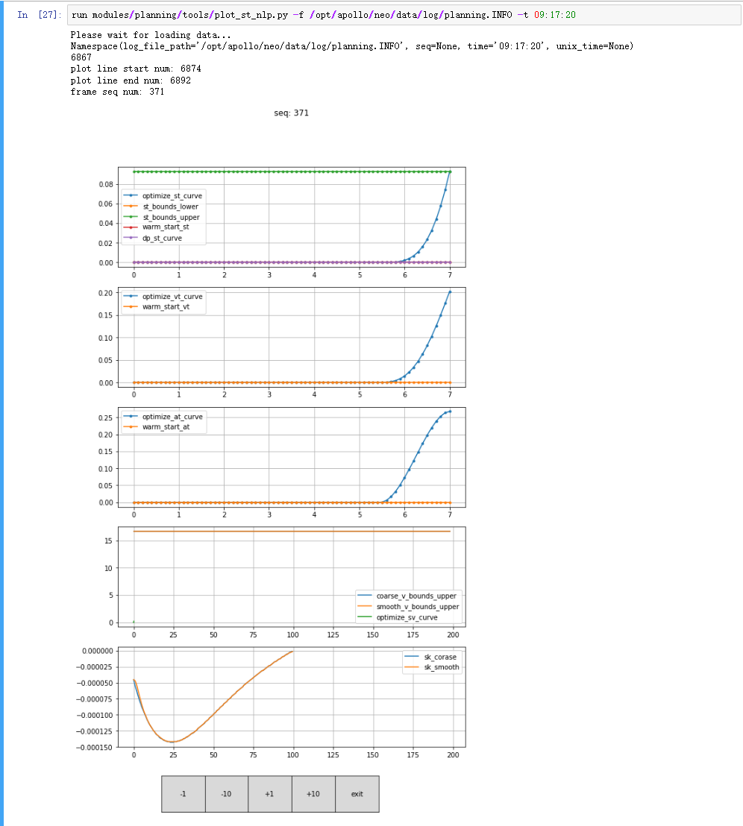

修改配置文件：

将加速度的权重从10修改到1000

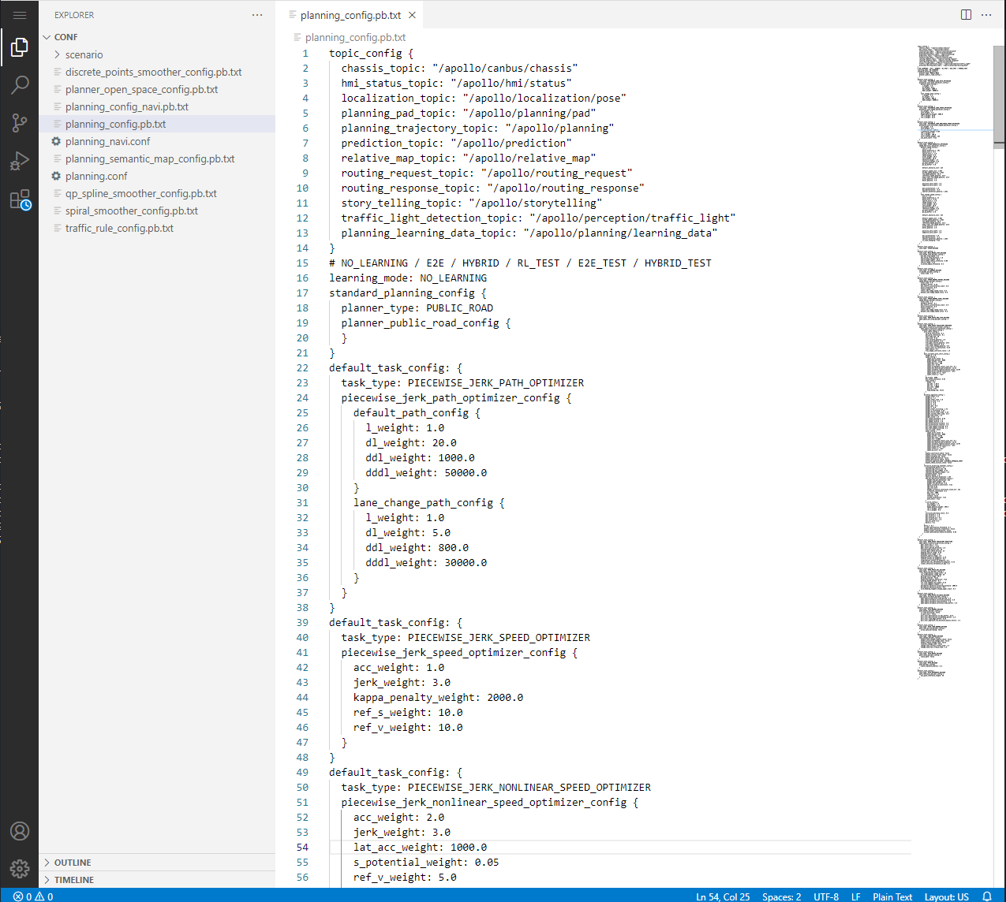

修改后的速度分析：

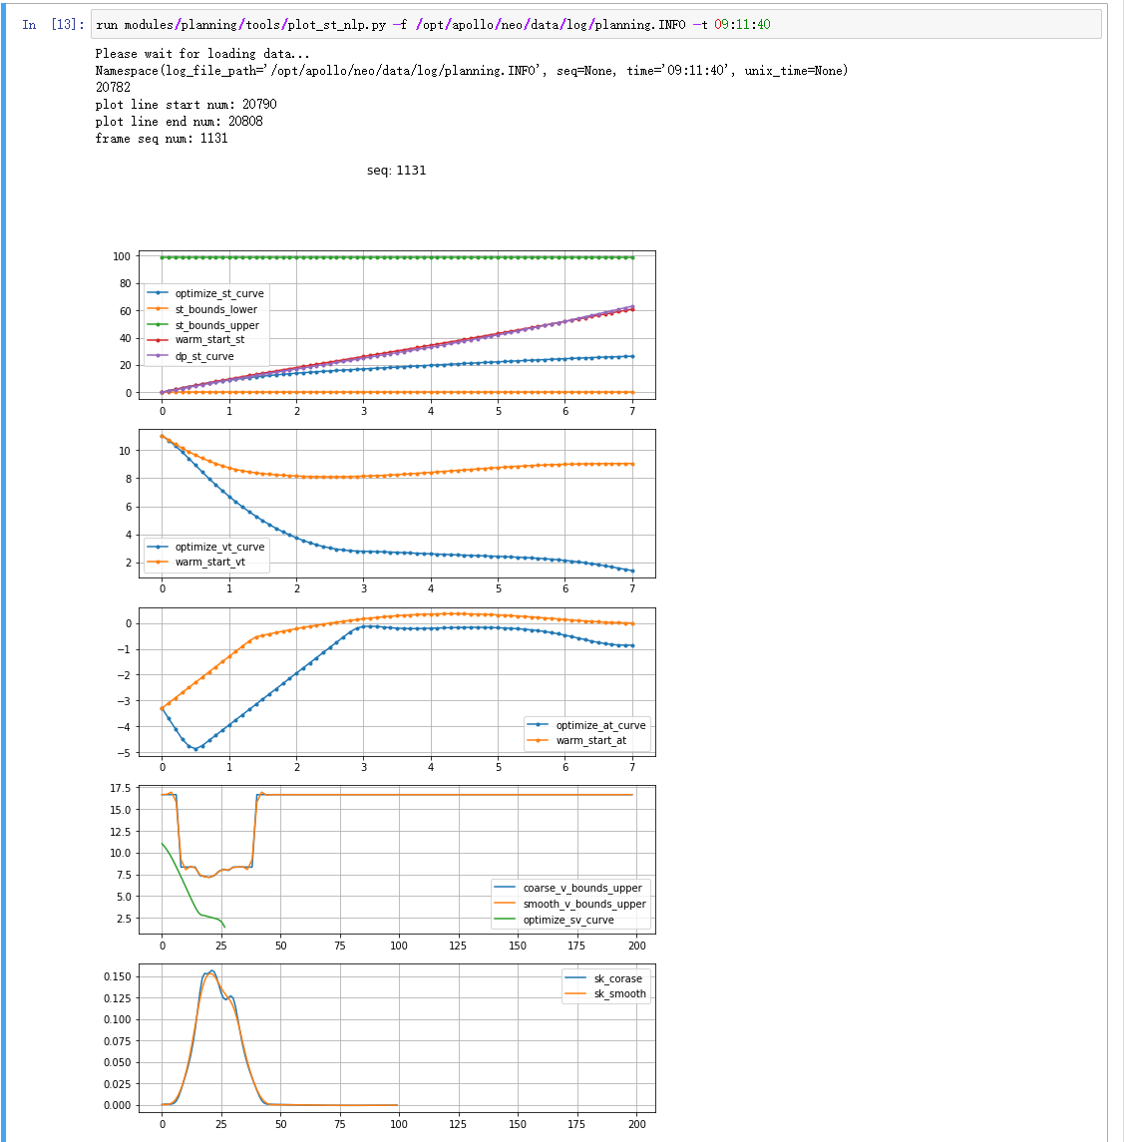

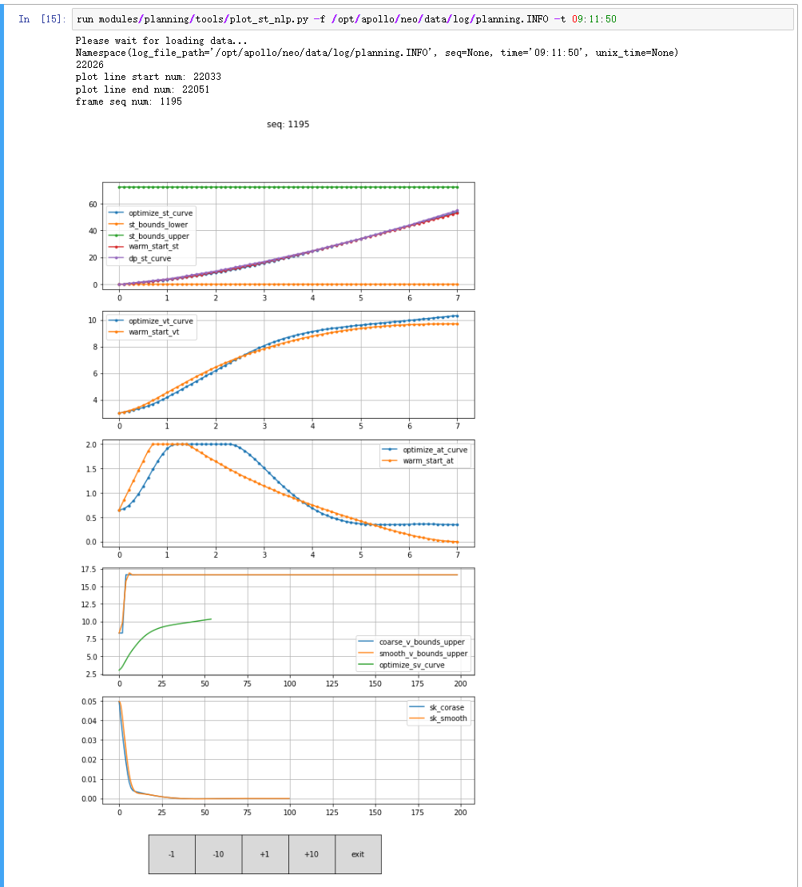

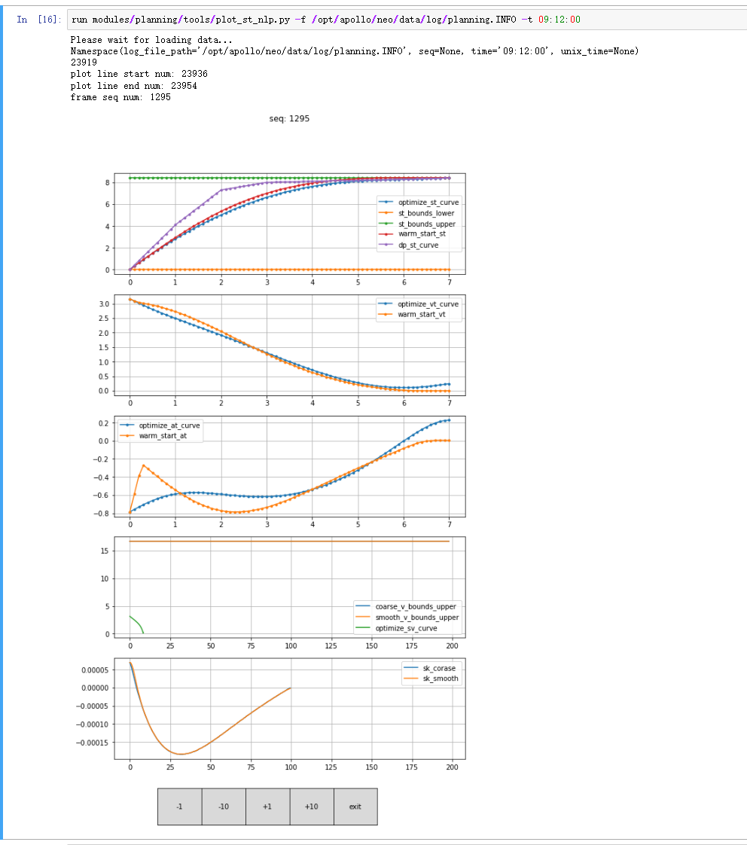

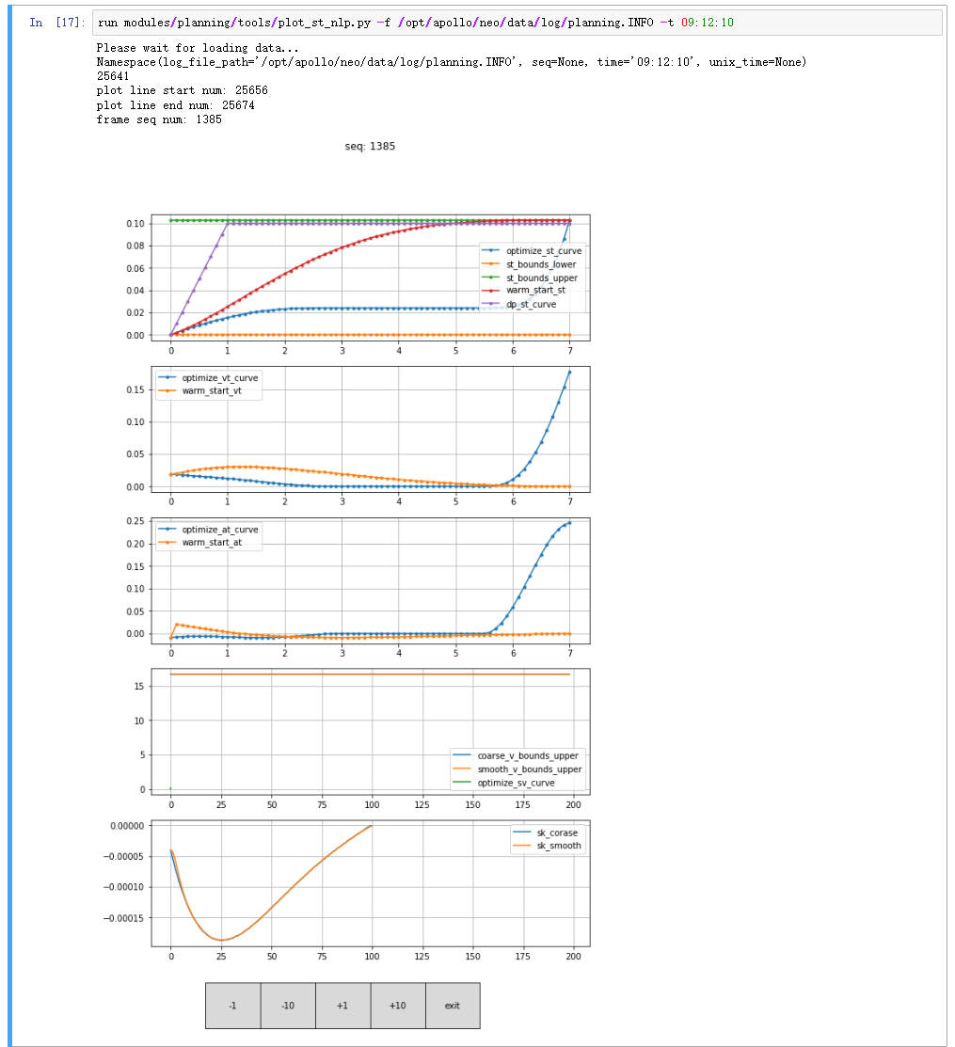

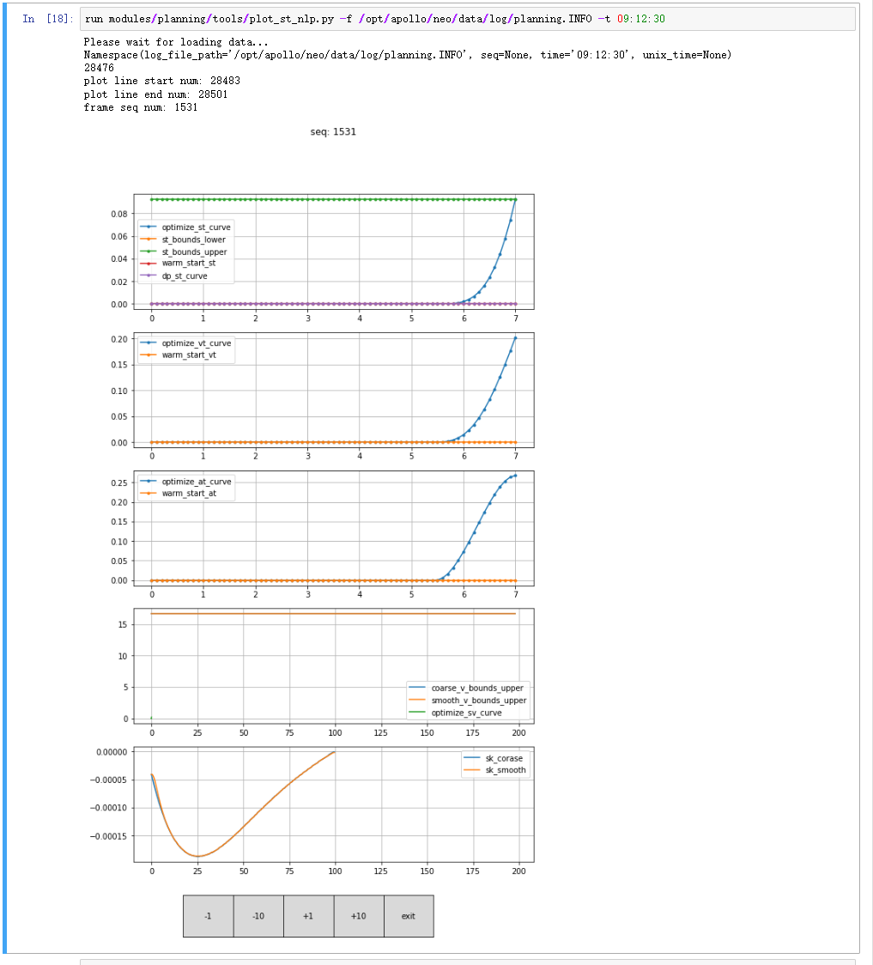

减速带速度规划实践

非线性规划算法：存在很明显的速度抖动问题

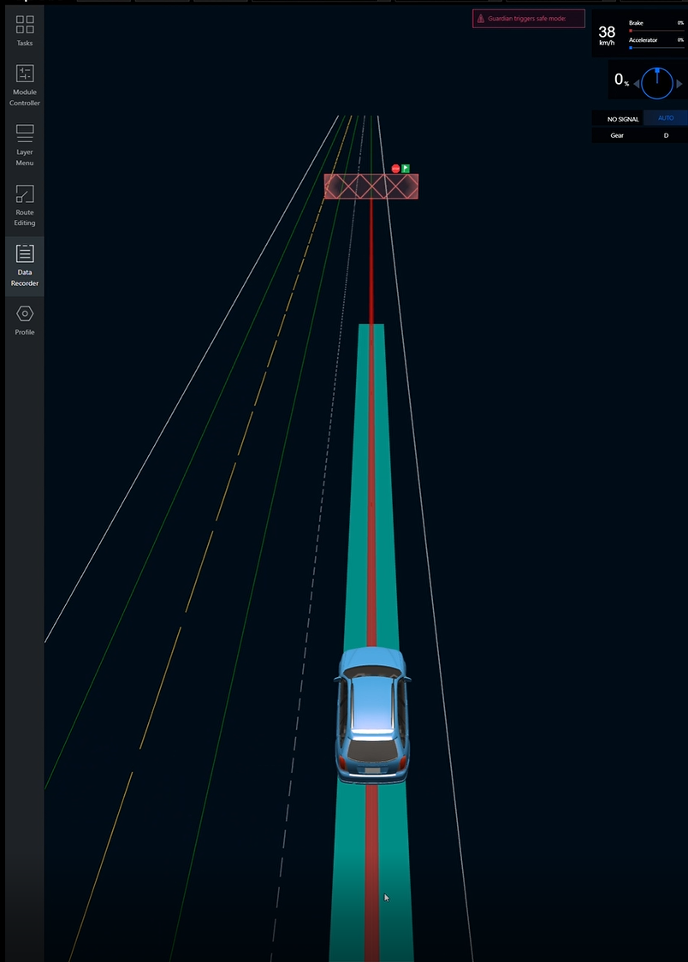

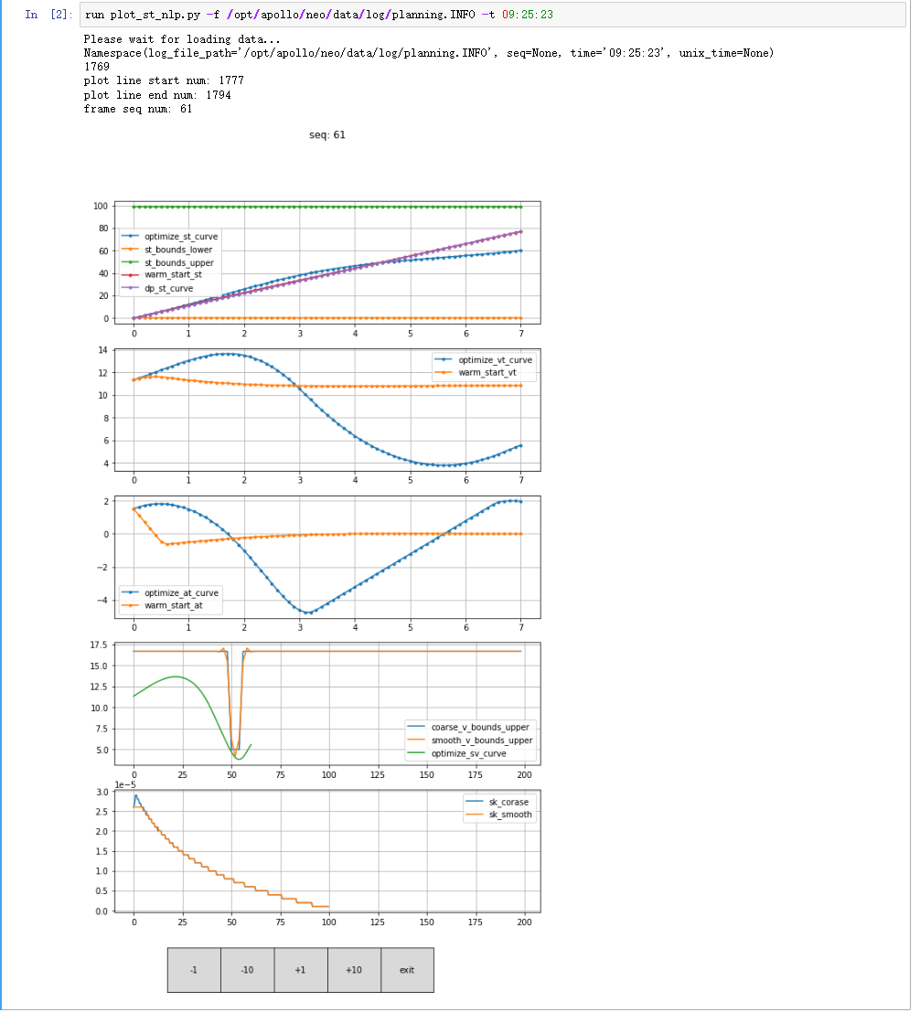

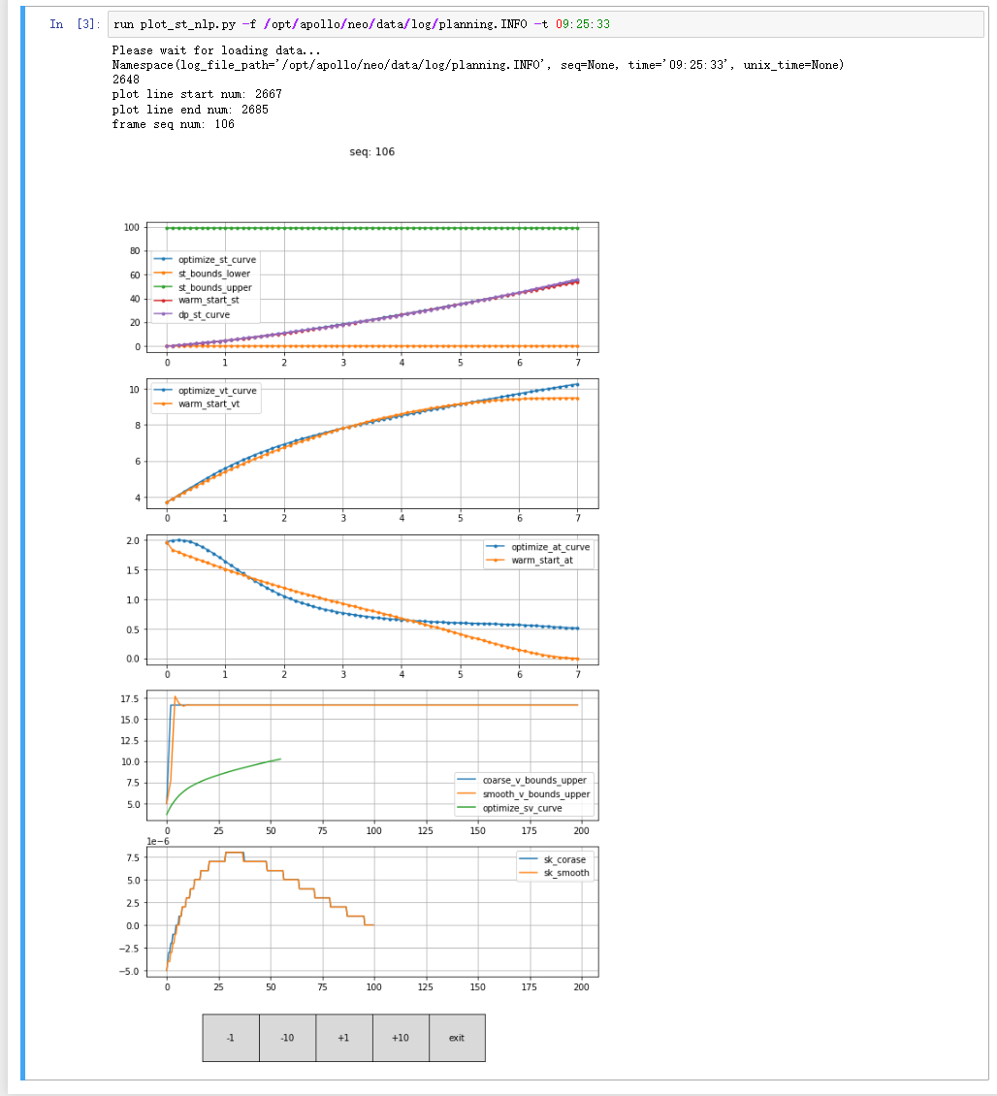

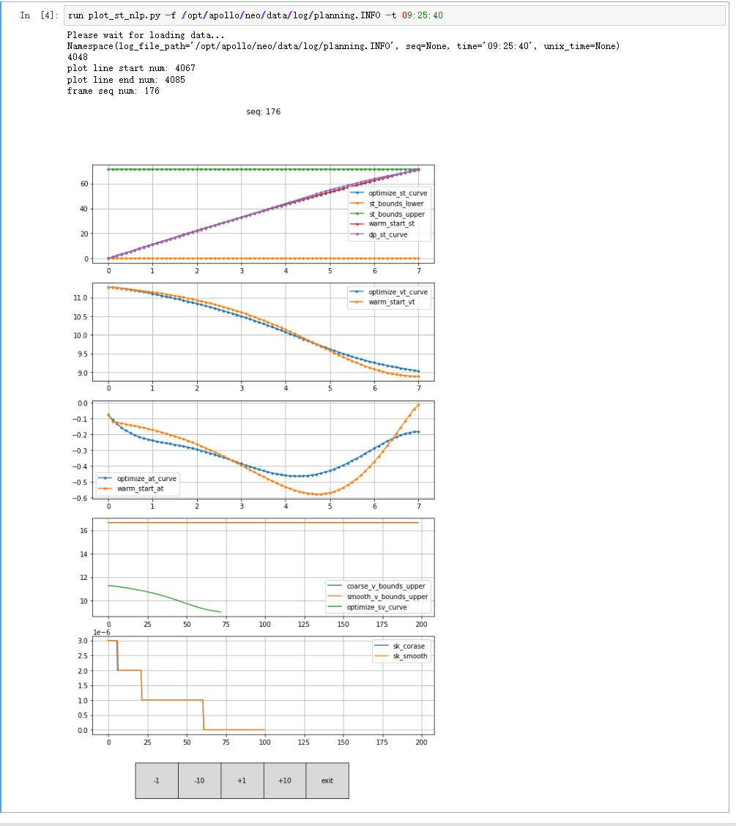

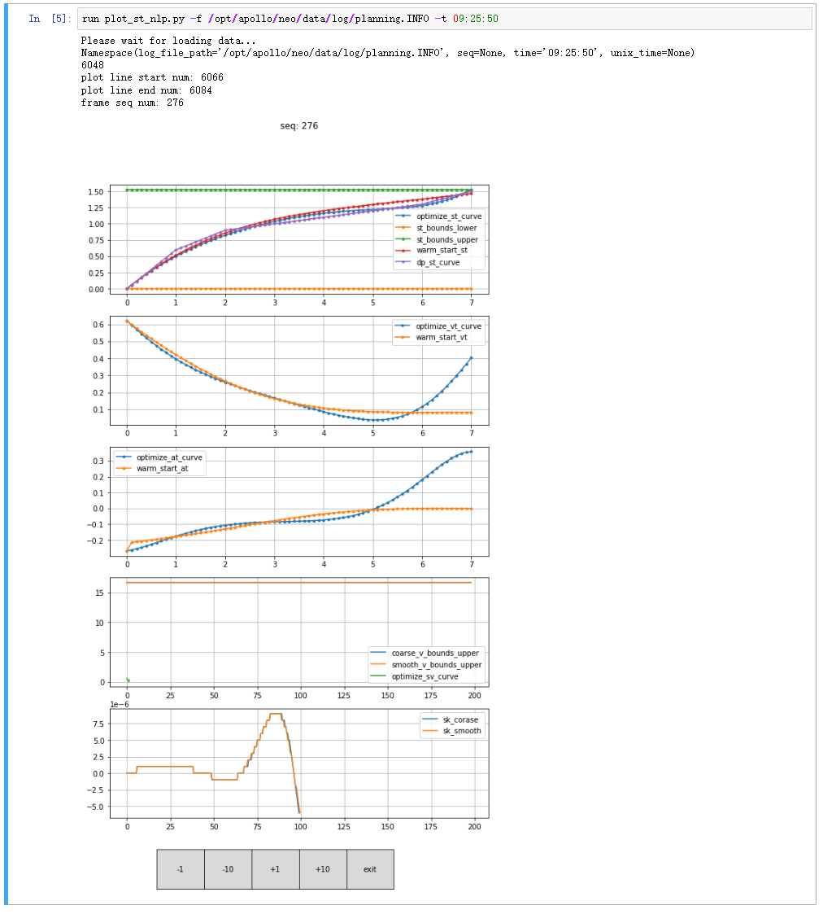

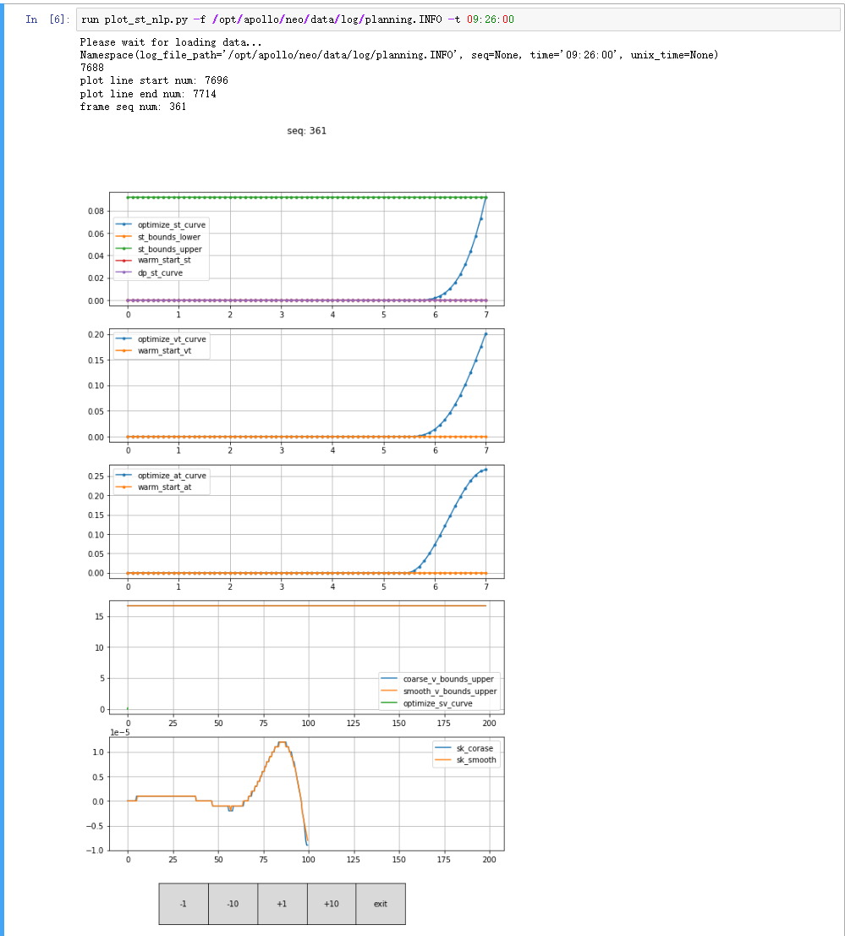

修改配置文件，将优化算法变为二次规划算法：

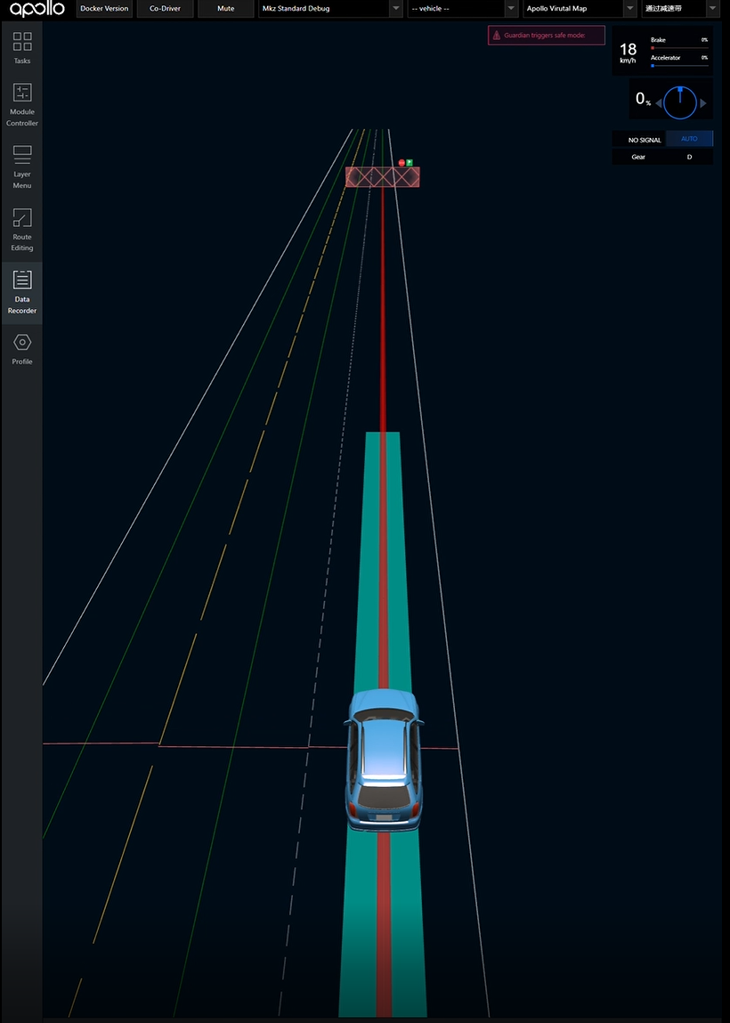

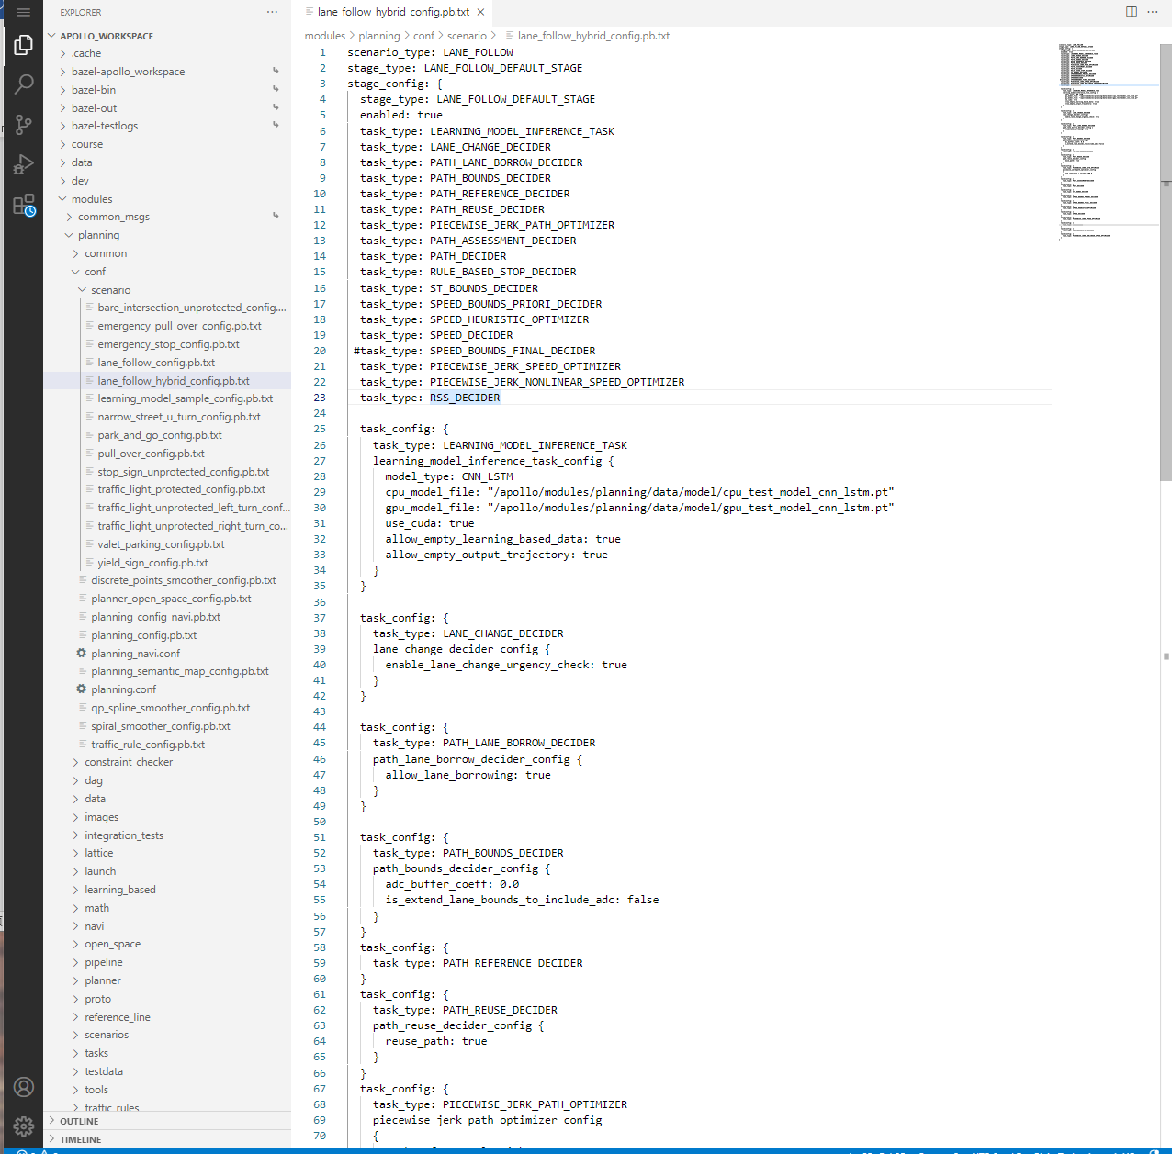

可以观察到修改为二次规划算法之后行驶的速度变化平滑许多：

修改后的速度规划：

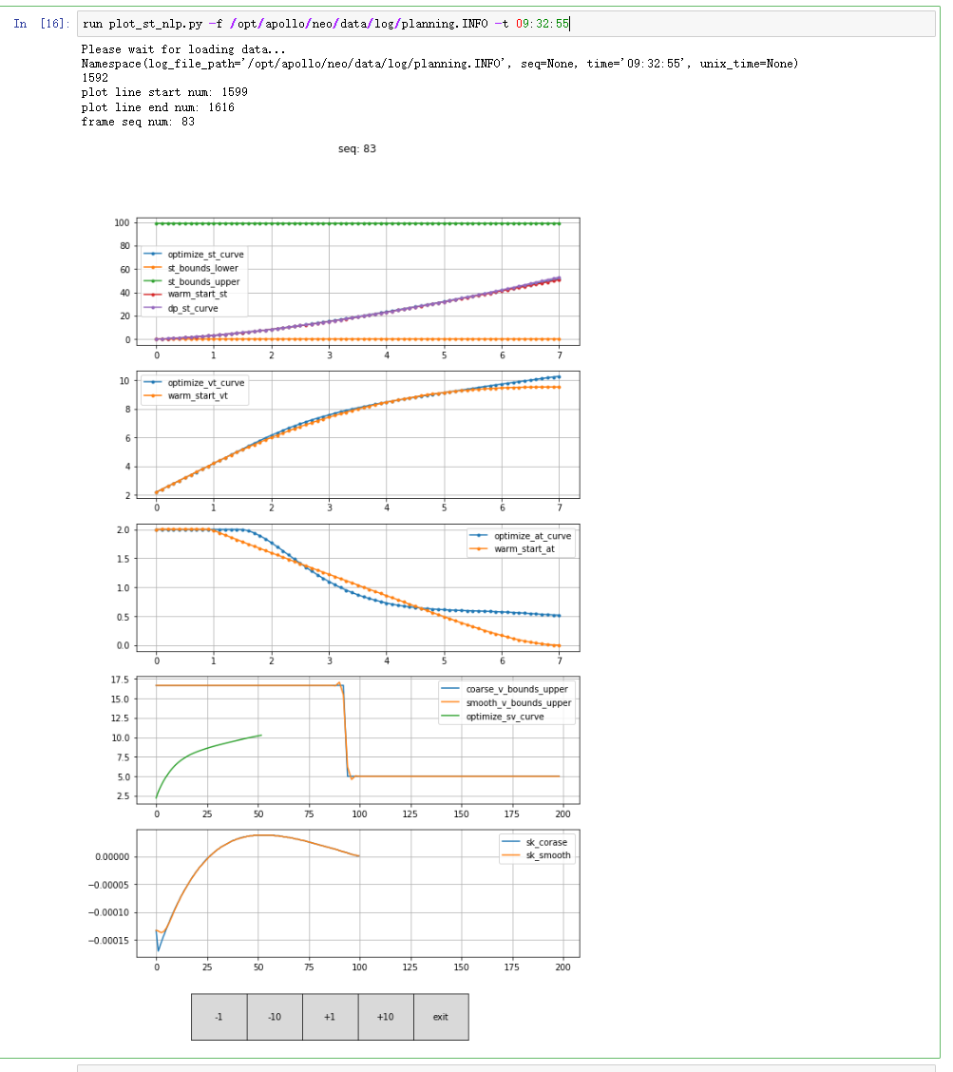

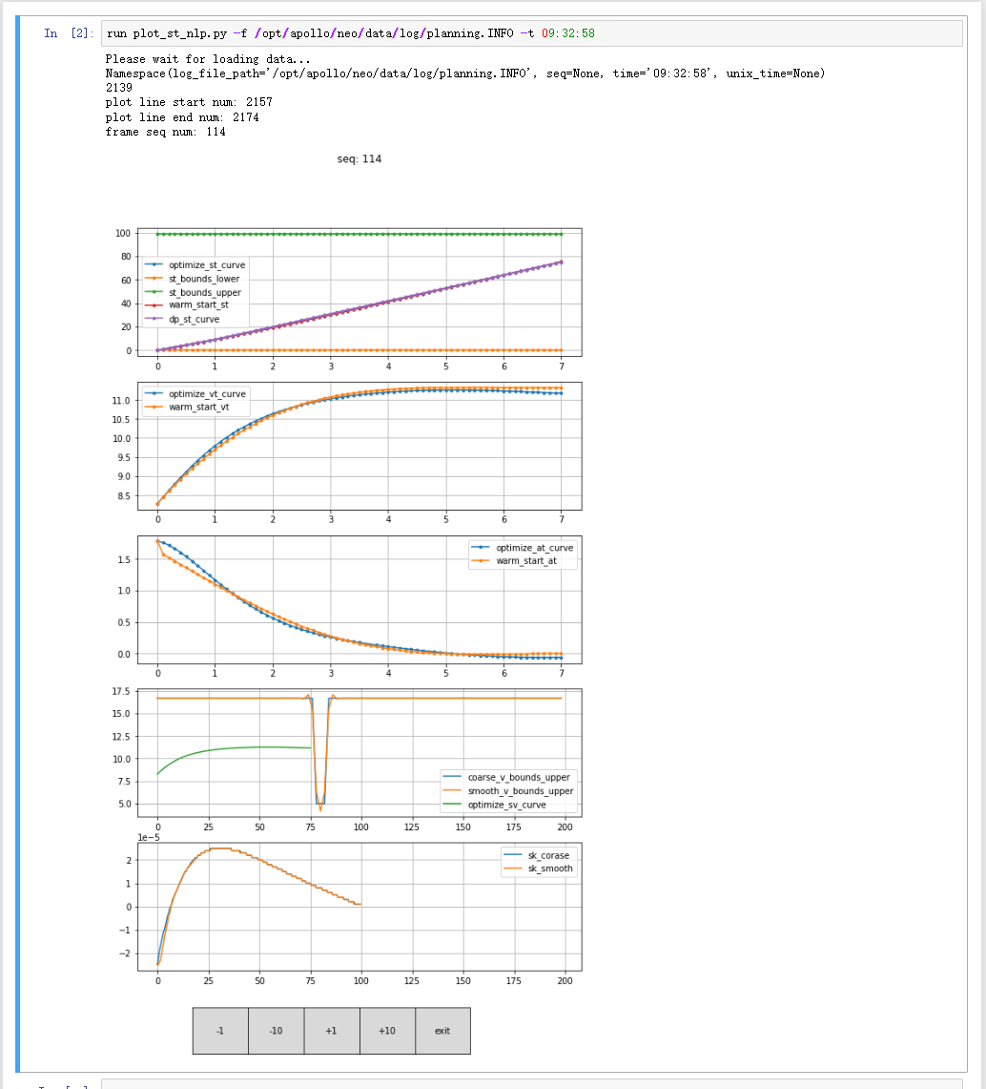

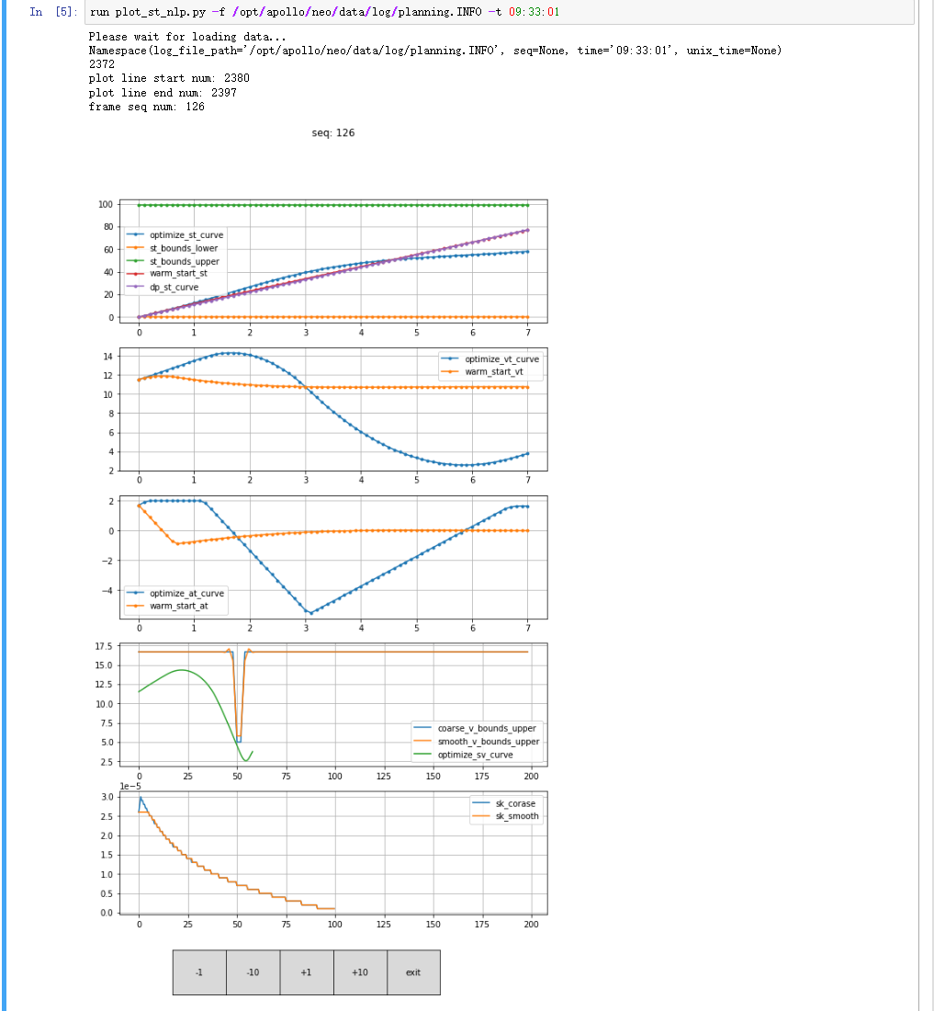

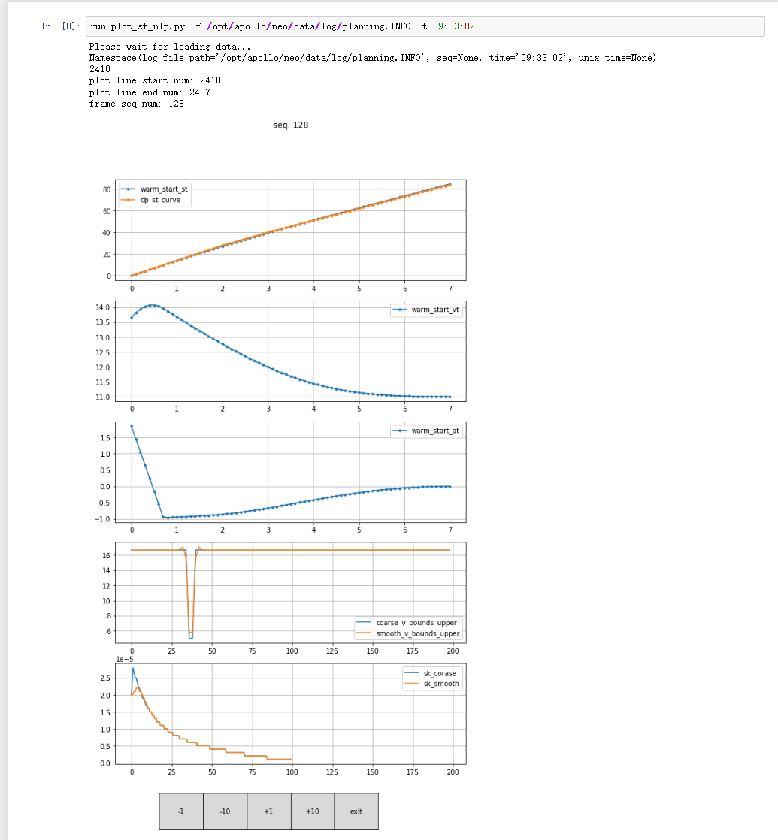

### 实验十四：Apollo规划之单向车道借道绕行

**实验简介**

Planning 是 Apollo 自动驾驶系统中的一个重要模块。在 Apollo 的 PNC 专项课程中，有关于 Planning 模块的讲解内容。本实验的主要目的是检验 PNC 专项课程学员的学习情况，并通过调整参数，加深对 Planning 模块原理和参数作用的了解，进而对规划方案有更深入的理解。

**2、实验目的**

检验Apollo星火计划pnc专项课学员的学习情况

修改参数之前：

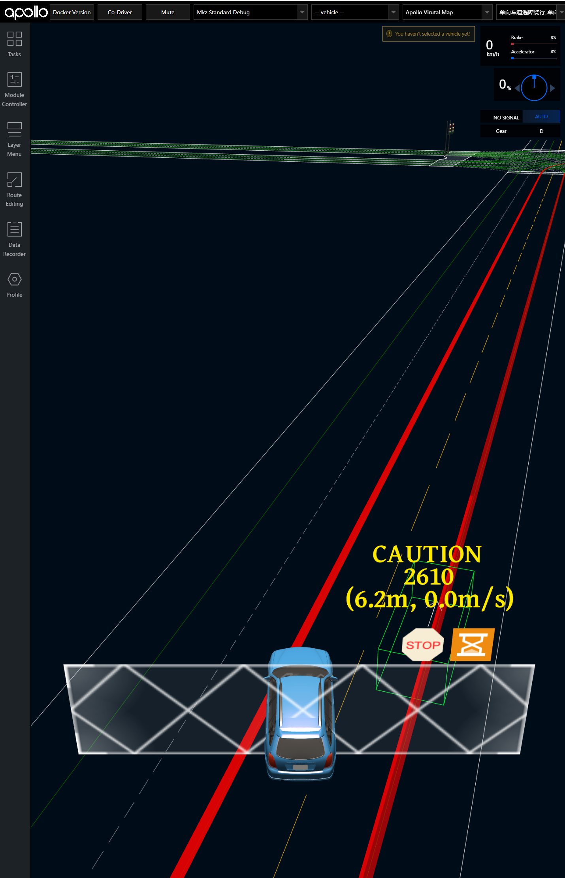

会跑到一部分车辆被卡住

调整参数

最终选择了spiral_smoother的路径规划算法，调整后选取的满意参数如下：

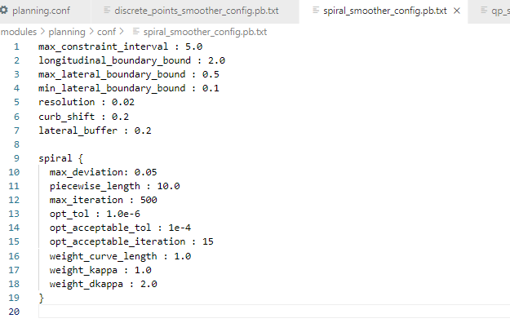

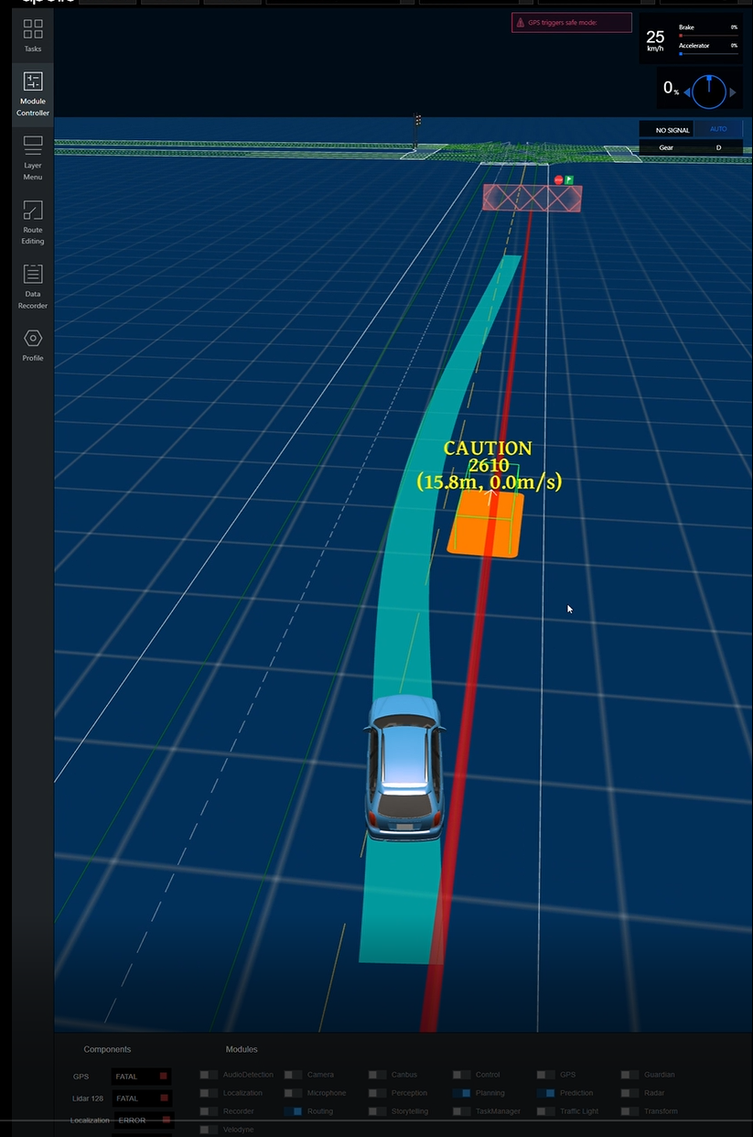

可以明显看到其规划路径较短。